KRAJOWY PLAN DZIAŁANIA
na rzecz realizacji Zalecenia Rady (UE) 2021/1004 z dnia 14 czerwca 2021 r.
w sprawie ustanowienia europejskiej gwarancji dla dzieci

WARSZAWA, 2022 rok
I. Kontekst - diagnoza i opis aktualnej sytuacji, istniejących luk i kluczowych wyzwań 3
1. Ubóstwo dzieci (AROPE) 3
2. Ubóstwo dzieci a zróżnicowanie terytorialne 6
3. Identyfikacja grup dzieci potrzebujących i barier, jakich doświadczają w dostępie do usług 8
a) dzieci bezdomne lub doświadczające poważnej deprywacji mieszkaniowej 8
b) dzieci z niepełnosprawnościami 10
c) dzieci mające problemy ze zdrowiem psychicznym 13
d) dzieci pochodzące ze środowisk migracyjnych lub z mniejszości etnicznych (w szczególności romskich) oraz dzieci uchodźców z Ukrainy 14
e) dzieci objęte pieczą zastępczą (w szczególności instytucjonalną) 16
f) dzieci znajdujące się w niepewnej sytuacji rodzinnej 18
II. Pomoc potrzebującym i zwiększanie świadomości 20
1. Działania, harmonogram i środki finansowe 20
a) działania nakierowane na dzieci bezdomne lub doświadczające poważnej deprywacji mieszkaniowej 20
b) działania nakierowane na dzieci z niepełnosprawnościami 21
c) działania nakierowane na dzieci mające problemy ze zdrowiem psychicznym 24
d) działania nakierowane na dzieci pochodzące ze środowisk migracyjnych lub z mniejszości etnicznych (w szczególności romskich) oraz dzieci uchodźców z Ukrainy 31
e) działania nakierowane na dzieci objęte pieczą zastępczą (w szczególności instytucjonalną) 37
f) działania nakierowane na dzieci znajdujące się w niepewnej sytuacji rodzinnej 37
2. Wspierające ramy polityki 42
3. Finansowanie z UE 42
III. Pozyskiwanie danych, monitoring i ewaluacja 44

I. Kontekst - diagnoza i opis aktualnej sytuacji, istniejących luk i kluczowych wyzwań

Polityka rodzinna jest jednym z najważniejszych obszarów działań Rządu RP, dlatego ustawicznie podejmowane są nowe inicjatywy zmierzające do zwiększenia wsparcia na rzecz rodzin, w tym w szczególności rodzin z dziećmi.
Docenienie i podkreślenie roli rodziny w społeczeństwie jako gwaranta wychowania dzieci – to rodzina jest naturalnym środowiskiem, w którym dorastają dzieci, to w rodzinie dzieciom przekazywana jest wiedza oraz umożliwia się im rozwój umiejętności. Wsparcie rodzin poprzez instrumenty polityki rodzinnej jest inwestycją w kapitał ludzki, od którego w dużej mierze zależy kondycja państwa.
Prowadzona przez Rząd RP polityka odpowiedzialnego rozwoju obok szeregu działań na rzecz silnej gospodarki zakłada równolegle istnienie silnej, aktywnej, kompleksowej i długofalowej polityki rodzinnej. Efektem działań rządu w zakresie polityki rodzinnej jest wprowadzenie znaczącej pomocy finansowej rodzinom z dziećmi na utrzymaniu.
Wsparcie pieniężne dla rodzin wychowujących dzieci realizowane jest w szczególności na podstawie szeregu programów o charakterze uniwersalnym, takich jak: „Rodzina 500+”, „Dobry start”, „Maluch+”, Rodzinny Kapitał Opiekuńczy.
Ta szeroko zakrojona polityka wspierania wszystkich rodzin z dziećmi, uzupełniana jest poprzez szereg działań ukierunkowanych na dzieci wymagające dodatkowego wsparcia.

Ubóstwo dzieci (AROPE)
Wniosek: w 2020 r. nastąpił znaczny spadek wskaźnika AROPE wśród dzieci (o 10,8 p.p.) w stosunku do 2015 r.

Dzieci i młodzież stanowią szczególną grupę w społeczeństwie, wymagającą wsparcia ze strony dorosłych. To właśnie dorośli muszą zapewnić im szczególną ochronę, by mogły się uczyć, rozwijać i zdobywać doświadczenie. Dzieci, jako osoby całkowicie zależne, polegają na wiedzy i umiejętnościach osób dorosłych, dzięki którym wraz z upływem czasu, sami staną się niezależni. Najlepszym środowiskiem rozwoju dla dziecka jest rodzina. W przypadku, kiedy dziecko nie ma możliwości wzrastania w rodzinie, to rolą państwa i instytucji publicznych jest znalezienie odpowiedniego rozwiązania, które uwzględnia najlepszy interes dla dziecka.
Zgodnie z punktem 15 Zalecenia Rady, celem Zalecenia jest zapobieganie wykluczeniu społecznemu i zwalczanie go przez zapewnienie dzieciom w potrzebie dostępu do kluczowych usług, w tym uwzględnianie perspektywy płci, by wziąć pod uwagę różne sytuacje dziewcząt i chłopców poprzez zwalczanie ubóstwa dzieci i wspieranie równości szans. „Dzieci w potrzebie” oznaczają osoby w wieku 0-17 lat, które są zagrożone ubóstwem lub wykluczeniem społecznym. Dotyczy to dzieci żyjących w gospodarstwach domowych zagrożonych ubóstwem lub doświadczających poważnej deprywacji materialnej i społecznej lub o bardzo małej intensywności pracy.
W 2020 r. wskaźnik zagrożenia ubóstwem lub wykluczeniem społecznym (AROPE) w Polsce wyniósł 17,0%, przy średniej UE, którą oszacowano na poziomie 21,9%. W przypadku dzieci i młodzieży w wieku 0-17 lat wskaźnik AROPE osiągnął wartości odpowiednio 16,1% i 24,2%. W porównaniu do 2015 r. wskaźnik AROPE ogółem dla Polski zmalał o 5,5 p. proc., a w przypadku dzieci i młodzieży w wieku 0-17 lat aż o 10,8 p.p.
Wykres 1. Liczba osób zagrożonych ubóstwem lub wykluczeniem społecznym oraz wskaźnik zagrożenia ubóstwem lub wykluczeniem społecznym (AROPE) w Polsce w latach 2015-2020
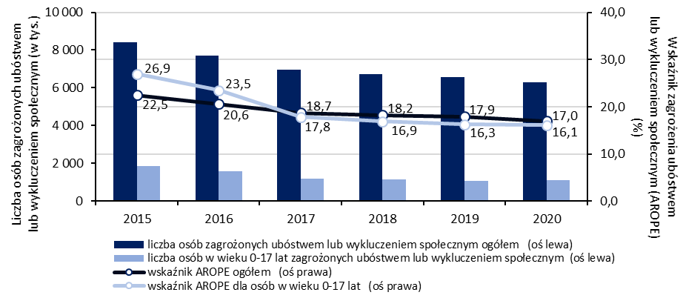
Źródło: Opracowanie własne na podstawie danych EU-SILC opublikowanych przez Eurostat (stan w dniu: 17.11.2021 r.)

W 2020 r. wskaźnik zagrożenia ubóstwem relatywnym (AROP) w Polsce wyniósł 14,8%, podczas gdy w całej UE wskaźnik ten oszacowano na 17,1%. W przypadku dzieci i młodzieży w wieku 0-17 lat wskaźnik AROP osiągnął wartości odpowiednio 13,5% oraz 19,4%. W porównaniu do 2015 roku wskaźnik AROP ogółem dla Polski zmalał o 2,8 p.p., a w przypadku dzieci i młodzieży w 0-17 lat – aż o 8,9 p.p.
Wskaźnik pogłębionej deprywacji materialnej i społecznej (SMSD) w 2020 r. w Polsce wyniósł 2,6%, dla UE oszacowano na 6,8%. Dla dzieci i młodzieży w wieku 0-17 lat wskaźnik ten osiągnął wartości odpowiednio 2,5% oraz 8,3%. W porównaniu do 2015 roku wskaźnik SMSD ogółem dla Polski zmalał o 5,3 p.p., a dla dzieci i młodzieży w wieku 0-17 lat – o 6,4 p.p.
Wskaźnik bardzo niskiej intensywności pracy (VLWI) w 2020 r. w Polsce wyniósł 4,3%, przy przeciętnej UE oszacowanej na 8,2%. Dla dzieci i młodzieży w wieku 0-17 lat wskaźnik ten osiągnął wartości odpowiednio 3,2% i 7,2%. W porównaniu do 2015 r. wskaźnik VLWI dla Polski zmalał o 2,6 p. proc., a w przypadku dzieci i młodzieży w wieku 0-17 lat – o 1,8 p.p.
Wykres 2. Wskaźnik zagrożenia ubóstwem relatywnym (AROP), pogłębionej deprywacji materialnej i społecznej (SMSD) i bardzo niskiej intensywności pracy (VLWI) w Polsce w latach 2015-2020
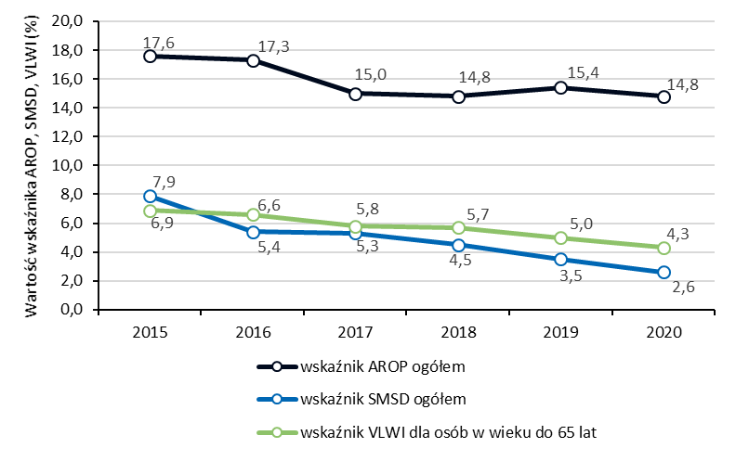
Źródło: Opracowanie własne na podstawie danych EU-SILC opublikowanych przez Eurostat (stan w dniu: 17.11.2021 r.)

Wykres 3. Wskaźnik zagrożenia ubóstwem relatywnym (AROP), pogłębionej deprywacji materialnej i społecznej (SMSD) i bardzo niskiej intensywności pracy (VLWI) dla dzieci w wieku 0-17 lat w Polsce w latach 2015-2020
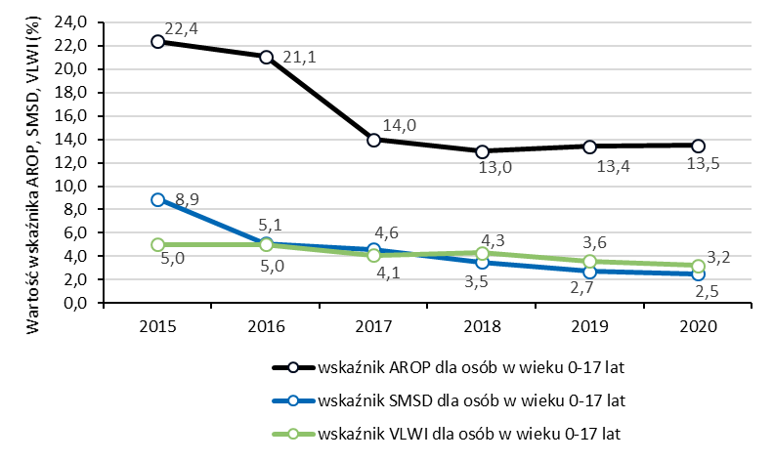
Źródło: Opracowanie własne na podstawie danych EU-SILC opublikowanych przez Eurostat (stan w dniu: 17.11.2021 r.)

Ubóstwo dzieci a zróżnicowanie terytorialne
Wnioski: w 2019 r. wystąpił znaczny spadek wskaźnika ubóstwa relatywnego wśród dzieci w stosunku do 2015 r. (Polska spadek o 30,5%, najwyższy spadek o 70,5% w woj. pomorskim),
w 2020 r. wystąpił znaczny spadek udziału dzieci na które pobierany jest zasiłek rodzinny w stosunku do 2015 r. (Polska spadek o 15,3%, najwyższy spadek o 18,5% w woj. lubuskim).
Literatura wyróżnia kilka miar skali ubóstwa, gdzie punktem wyjścia mogą być zarówno dochody, jak i wydatki rodzin. Jedną z miar ubóstwa jest zasięg ubóstwa relatywnego, obliczany przez GUS w oparciu o wydatki gospodarstw domowych. Granica ubóstwa relatywnego jest równa połowie średnich wydatków ekwiwalentnych na osobę w danym kwartale. Średniorocznie w latach 2015 i 2019 wartości te kształtowały się na poziomie odpowiednio 702,11 zł i 812,28 zł.
Stopa ubóstwa relatywnego wśród dzieci w 2019 r. wyniosła 14,3% w skali całego kraju. Najwyższą wartość wskaźnika zanotowano w województwie warmińsko-mazurskim (26%), najniższą zaś – w pomorskim (6,9%).
Wykres 4. Stopa ubóstwa relatywnego wśród dzieci w 2019 r.
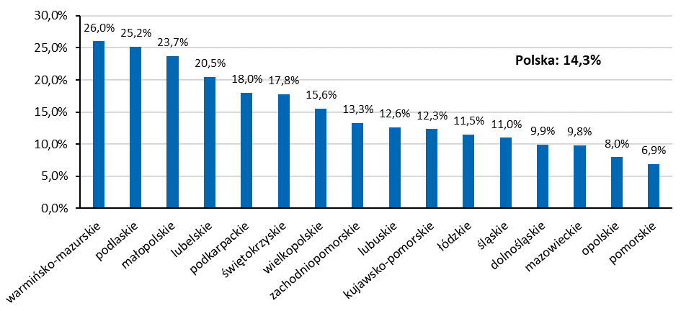
Źródło: opracowanie własne na podstawie danych jednostkowych badania budżetów gospodarstw domowych GUS
W województwie pomorskim zanotowano również najwyższy spadek poziomu ubóstwa relatywnego w stosunku do 2015 r. (spadek o 70,5%). Jedynym województwem, w którym stopa ubóstwa relatywnego wzrosła, było województwo podlaskie (wzrost o 7,6%). W skali całego kraju spadek stopy ubóstwa relatywnego wyniósł 30,5%.
Wykres 5. Procentowa zmiana stopy ubóstwa relatywnego wśród dzieci w latach 2015-2019
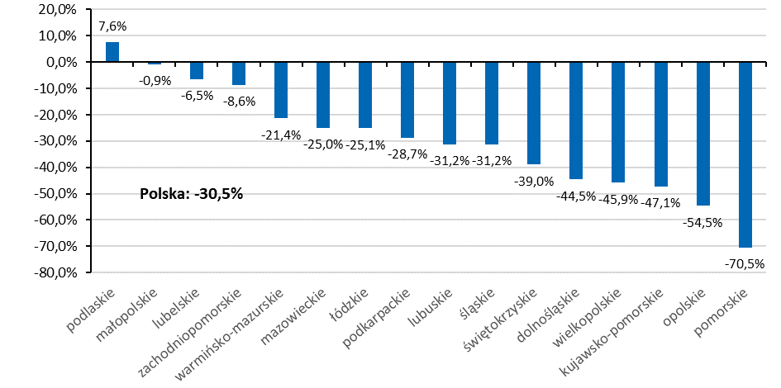
Źródło: opracowanie własne na podstawie danych jednostkowych badania budżetów gospodarstw domowych GUS

Miarą dochodową ubóstwa może być wskaźnik udziału liczby dzieci, na które pobierane są zasiłki rodzinne do ogółu liczby dzieci. W całym analizowanym okresie (2015-2020), maksymalna kwota dochodu na osobę, uprawniająca do zasiłku rodzinnego wyniosła 674 zł, zaś w przypadku, gdy w gospodarstwie występuje dziecko niepełnosprawne, kwota ta wynosi 764 zł. W przypadku przekroczenia tych kwot stosowany jest mechanizm złotówka za złotówkę.
Przeciętny udział liczby dzieci, na które rodzice pobierają zasiłki rodzinne w liczbie dzieci ogółem wyniósł w 2020 r. 22,7%. Największy udział odnotowano w województwie lubelskim (30,2%). Najniższy zaś – w dolnośląskim (16,8%).
Wykres 6. Udział dzieci, na które rodzice pobierają zasiłki rodzinne w liczbie dzieci ogółem w 2020 r.
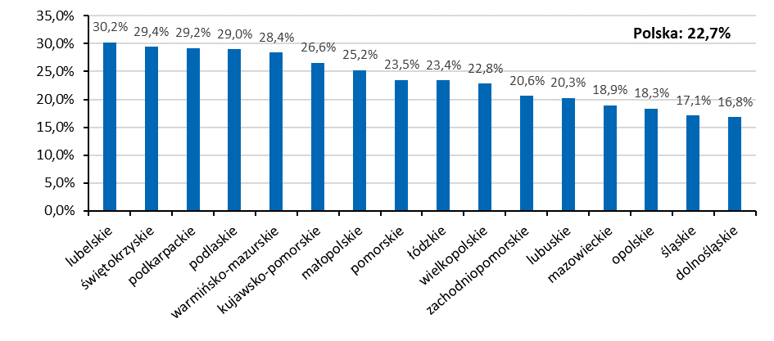
Źródło: opracowanie własne na podstawie danych GUS (Bank Danych Lokalnych)
Jeśli chodzi o zmianę udziału dzieci, na które pobierane są zasiłki rodzinne w liczbie dzieci ogółem, to we wszystkich województwach odnotowano spadek tego wskaźnika. Największy spadek odnotowano w województwie lubuskim (spadek o 18,5% w stosunku do 2015 r.), najniższy zaś – w województwie opolskim (spadek o 9,4% w stosunku do 2015 r.). W skali kraju spadek ten wyniósł 15,3%.
Wykres 7. Procentowa zmiana udziału dzieci, na które rodzice pobierają zasiłki rodzinne w liczbie dzieci ogółem w latach 2015-2020
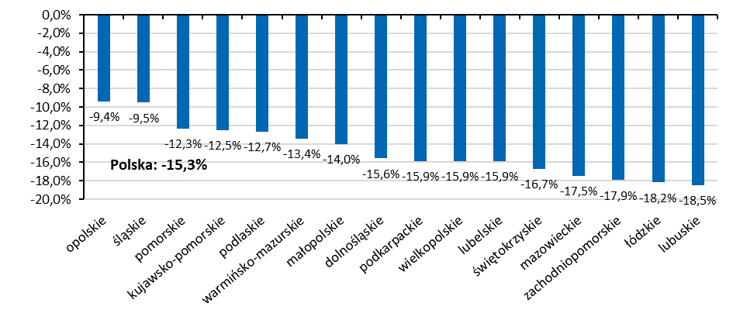
Źródło: opracowanie własne na podstawie danych GUS (Bank Danych Lokalnych)

Identyfikacja grup dzieci potrzebujących i barier, jakich doświadczają w dostępie do usług
Szczególną ochronę w zapobieganiu wykluczeniu społecznemu i ubóstwu należy zapewnić dzieciom:
- z niepełnosprawnościami,
- w instytucjonalnej pieczy zastępczej,
- pochodzącym ze środowiska emigrantów lub mniejszości etnicznych,
- z chorobami psychicznymi,
- w niepewnej, zagrażającej im sytuacji rodzinnej (np. trudne sytuacje rodzinne/domowe wynikające z uzależnień, doznające przemocy w rodzinie),
- w kryzysie bezdomności, doświadczającym poważnej deprywacji mieszkaniowej.

a) dzieci bezdomne lub doświadczające poważnej deprywacji mieszkaniowej

Wnioski: w 2019 r. spadła liczba dzieci doświadczających bezdomności (o ok. 17%) w stosunku do 2017 r., najwięcej takich dzieci przebywało w domach dla matek z dziećmi i kobiet w ciąży (36,2%),
w 2019 r. najwięcej dzieci w kryzysie bezdomności przebywało w województwie dolnośląskim (ok. 21%),
w 2020 r. wskaźnik głębokiej deprywacji mieszkaniowej dla gospodarstw z dziećmi na utrzymaniu spadł (o 6,9%) w stosunku do 2015 r.

W 2019 r. w Polsce było 30,3 tys. osób doświadczających bezdomności, w tym prawie 1 tys. dzieci, podczas gdy w latach poprzednich było to: 33,4 tys. bezdomnych w 2017 r. (w tym 1,2 tys. dzieci) oraz 36,3 tys. bezdomnych w 2015 r. (w tym 1,9 tys. dzieci).
W 2019 r., w czasie przeprowadzania badania, najwięcej osób w kryzysie bezdomności przebywało w różnego typu placówkach udzielających schronienia (80,2%), w tym głównie w schroniskach dla osób bezdomnych (39,3%). W miejscach niemieszkalnych przebywało 19,8% osób doświadczających bezdomności, w tym najwięcej w pustostanach, domkach na działkach, altanach działkowych (11,4%). W przypadku dzieci w kryzysie bezdomności, najwięcej z nich było w domach dla matek z małoletnimi dziećmi i kobiet w ciąży (36,2%) oraz w schroniskach dla osób bezdomnych (22,8%). Niemal połowa bezdomnych dzieci (48,8%) znajdowała się na obszarze województw: dolnośląskiego, śląskiego i mazowieckiego.

Wykres 22. Dzieci w kryzysie bezdomności w 2019 r. – według województw
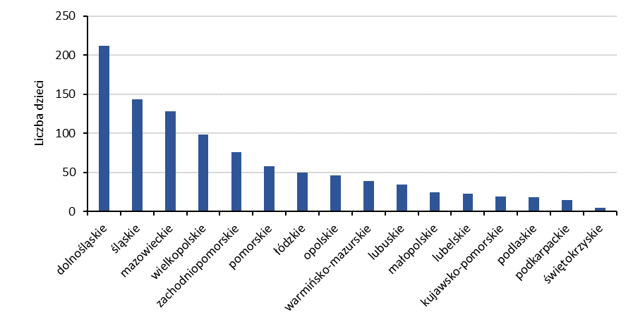
Źródło: opracowanie własne na podstawie danych z Ogólnopolskiego badania liczby osób bezdomnych przeprowadzonego w nocy z 13 na 14 lutego 2019 r.

Poza dziećmi, które nie mają domu, należy również zwrócić uwagę na dzieci, które mieszkają w bardzo słabych warunkach. W 2020 r. wskaźnik głębokiej deprywacji mieszkaniowej dla gospodarstw z dziećmi na utrzymaniu wyniósł 4,8% i był o 4,1 p.p. niższy niż w 2015 r. Natomiast w stosunku do tego wskaźnika w 2020 r. dla gospodarstw bez dzieci na utrzymaniu był wyższy o 1.7 p.p.

Wykres 23. Wskaźnik głębokiej deprywacji mieszkaniowej według typu gospodarstwa domowego w latach 2015-2020
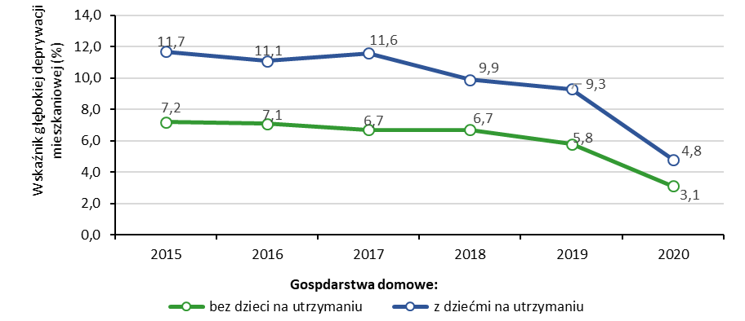
Źródło: opracowanie własne na podstawie bazy danych Eurostat

b) dzieci z niepełnosprawnościami

Wnioski: w 2020 r. wystąpił nieznaczny wzrost liczby dzieci w stosunku do 2015 r. (o 5,9 %),
w 2020 r. wystąpił znaczny wzrost dochodów i wydatków w rodzinach z dzieckiem niepełnosprawnym - wyższy niż w rodzinach bez dziecka niepełnosprawnego- w stosunku do 2015 r. (dochody wzrosły o 50,6%, wydatki wzrosły o 30,9%),
w 2020 r. poziom dochodów i wydatków nadal był niższy w rodzinach z dzieckiem niepełnosprawnym w stosunku do rodzin bez dziecka niepełnosprawnego,
w 2020 r. wśród gospodarstw domowych z przynajmniej 1 dzieckiem niepełnosprawnym do lat 16 posiadającym orzeczenie o niepełnosprawności, wystąpił spadek stopy ubóstwa skrajnego o 3,7 p.proc. w stosunku do 2015 roku oraz stopy ubóstwa relatywnego o 7,7 p. proc.

W 2020 r. w Polsce było 298,3 tys. dzieci w wieku 0-17 lat, które posiadały orzeczenie o niepełnosprawności / orzeczenie o stopniu niepełnosprawności. W porównaniu do 2015 r. było to o prawie 16,8 tys. dzieci więcej. Spośród wszystkich dzieci w 2020 r., dzieci z orzeczeniem o niepełnosprawności stanowiły 4,3% (o 0,2 p.p. więcej niż w 2015 r.).

Wykres 8. Dzieci z orzeczeniem o niepełnosprawności w latach 2015-2020
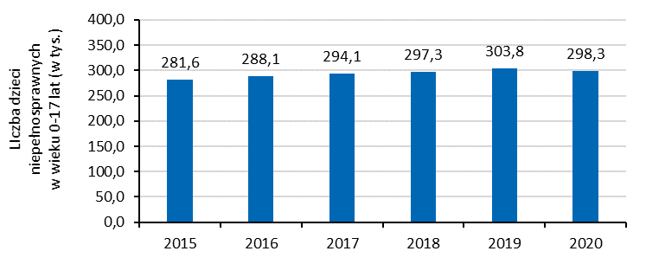
Źródło: opracowanie własne na podstawie danych z Elektronicznego Krajowego Systemu Monitorowania Orzekania o Niepełnosprawności (EKSMOoN)
W latach 2015-2019 dochody na osobę w rodzinach z dziećmi wzrosły z poziomu 1134,45 zł do 1577,26 zł (wzrost o 39%), wydatki natomiast – z 886,70 zł do 1065,30 zł (wzrost o 20,1%). W przypadku rodzin z przynajmniej jednym dzieckiem niepełnosprawnym, dochody w latach 2015-2019 wzrosły z poziomu 919,74 zł do 1385,51 zł (wzrost o 50,6%), wydatki zaś – z 748,98 zł do 980,79 zł (wzrost o 30,9%). W obu przypadkach dochody rosły bardziej niż wydatki. Warto jednak zauważyć, że dla rodzin z przynajmniej jednym dzieckiem niepełnosprawnym dynamika wzrostów była wyższa, zarówno dla dochodów, jak i wydatków na osobę.
Pomimo zmniejszania dystansu między analizowanymi typami rodzin, sytuacja dochodowa i wydatkowa rodzin z przynajmniej jednym dzieckiem niepełnosprawnym w dalszym ciągu jest gorsza niż w przypadku ogółu rodzin z dziećmi.

Wykres 9. Dochody i wydatki na osobę w rodzinach z dziećmi w latach 2015 i 2019
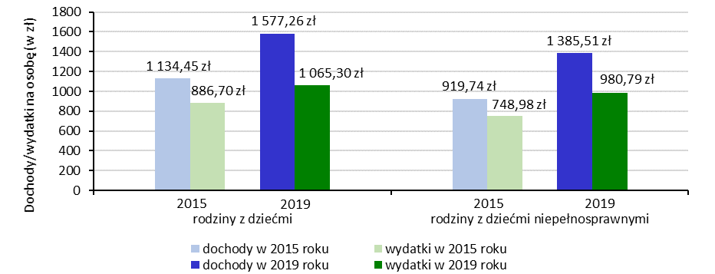
Źródło: opracowanie własne DAE na podstawie danych jednostkowych badania budżetów gospodarstw domowych GUS

Wykres 10. Zmiana dochodów i wydatków na osobę w rodzinach z dziećmi w latach 2015-2019
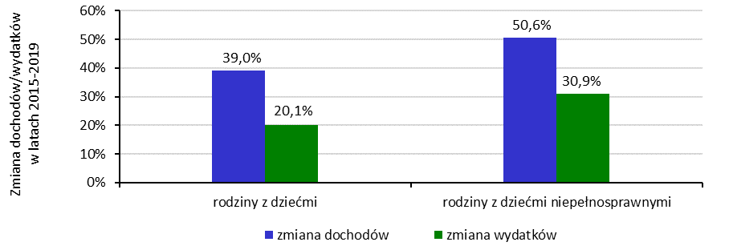
Źródło: opracowanie własne na podstawie danych jednostkowych badania budżetów gospodarstw domowych GUS
Wykres 11. Stopa ubóstwa skrajnego i relatywnego wśród gospodarstw domowych z przynajmniej 1 dzieckiem do lat 16 posiadającym orzeczenie o niepełnosprawności
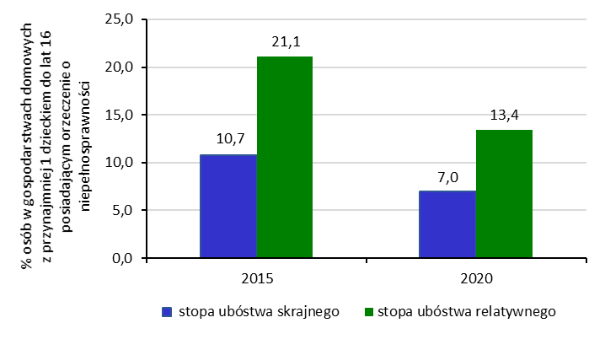
Źródło: opracowanie własne na podstawie danych GUS
W 2020 r. stopa ubóstwa skrajnego wśród gospodarstw domowych z przynajmniej 1 dzieckiem niepełnosprawnym do lat 16 posiadającym orzeczenie o niepełnosprawności wyniosła 7,0%, czyli o 3,7 p.proc. mniej niż w 2015 r. Stopa ubóstwa relatywnego dla tej samej grupy gospodarstw domowych wyniosła 13,4% w 2020 r. i było to o 7,7 p.proc. mniej niż w 2015 r..

c) dzieci mające problemy ze zdrowiem psychicznym

Wniosek: w 2019 r. było 148,9 tys. dzieci w wieku 0-17 lat leczonych z powodu zaburzeń psychicznych, czyli o 5,8% więcej niż w 2015 r., najwięcej takich dzieci zamieszkiwało województwo mazowieckie (25,1 tys. – w 2020 r.).
W latach 2015-2019 liczba dzieci w wieku 0-17 lat leczonych z powodu zaburzeń psychicznych systematycznie wzrastała. W 2019 r. w Polsce było to 148,9 tys. pacjentów w wieku 0-17, czyli o 5,8% więcej niż w 2015 r. W 2020 r. odnotowano spadek liczby dzieci w wieku 0-17 leczonych z powodu chorób psychicznych (146,3 tys.), co wynika z ograniczonego dostępu do opieki medycznej z powodu pandemii COVID-19. Najwięcej nieletnich pacjentów leczonych z powodu zaburzeń psychicznych było w województwach: mazowieckim – 25,1 tys., śląskim – 14,8 tys. oraz wielkopolskim – 14,3 tys.

Wykres 17. Dzieci w wieku 0-17 lat leczone z powodu zaburzeń psychicznych w latach 2015-2020
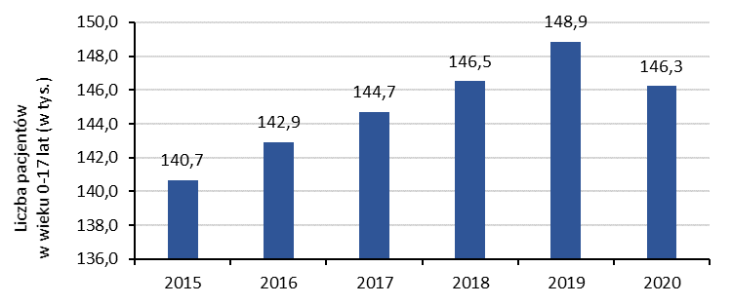
Źródło: opracowanie własne na podstawie danych ze świadczeń sprawozdawanych w ramach NFZ z Ministerstwa Zdrowia

Wykres 18. Dzieci w wieku 0-17 lat leczone z powodu zaburzeń psychicznych w 2020 r. – według województw
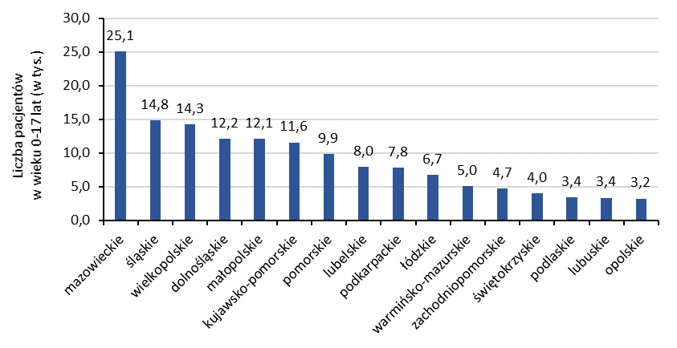
Źródło: opracowanie własne na podstawie danych ze świadczeń sprawozdawanych w ramach NFZ z Ministerstwa Zdrowia

d) dzieci pochodzące ze środowisk migracyjnych lub z mniejszości etnicznych (w szczególności romskich) oraz dzieci uchodźców z Ukrainy

Wnioski: w 2020 r. najwięcej dzieci emigranckich stanowiły dzieci narodowości ukraińskiej (61,1%), które głównie zamieszkiwały województwa mazowieckie, małopolskie, wielkopolskie oraz dolnośląskie,
w 2020 r. najwięcej dzieci emigranckich spełniających kryteria do korzystania z zasiłków rodzinnych to dzieci narodowości bułgarskiej (87,3%) oraz rosyjskiej (62,5%),
w 2020 r. nadal w złej sytuacji ekonomicznej znajdowały się dzieci narodowości romskiej (ok. 3 tys.), w zdecydowanej większości przypadków ze względu na brak wykształcenia rodziców.

Według stanu na dzień 1 stycznia 2021 r., w Polsce przebywało 45,1 tys. osób niepełnoletnich posiadających ważne dokumenty potwierdzające prawo pobytu na terytorium RP. Znaczącą większość obcokrajowców stanowili obywatele zza wschodniej granicy Polski, tj. z Ukrainy – aż 27,5 tys. osób w wieku
0-17 lat, tj. 61,1% wszystkich obcokrajowców w podanym przedziale wiekowym i z Białorusi – odpowiednio 3,0 tys. osób niepełnoletnich, tj. 6,6%.
Wykres 15. Osoby niepełnoletnie w Polsce według narodowości według stanu na dzień 1.01.2021 r.
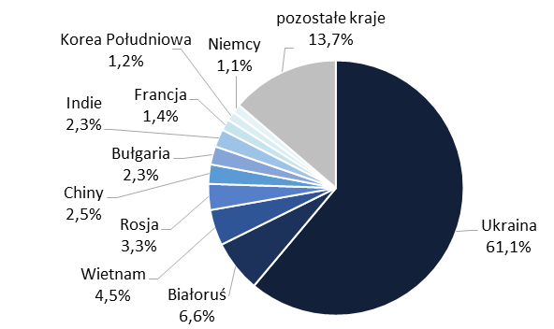
Źródło: opracowanie własne na podstawie danych z rejestru Urzędu do Spraw Cudzoziemców (dane dotyczą osób niepełnoletnich posiadających ważne dokumenty potwierdzające prawo pobytu na terytorium RP)

Liczba obcokrajowców w Polsce sukcesywnie, z roku na rok, wzrasta. W okresie pięciu lat liczba niepełnoletnich obywateli innych państw posiadających ważne dokumenty potwierdzające prawo pobytu na terytorium RP wzrosła niemal trzykrotnie. W podanym okresie najwięcej niepełnoletnich osób przybyło do Polski z Ukrainy i Białorusi. Liczba niepełnoletnich obywateli Ukrainy wzrosła o 22,6 tys. osób, tj. ponad pięciokrotnie, a liczba niepełnoletnich obywateli z Białorusi – o 2,2 tys. osób, tj. aż czterokrotnie.
Najwięcej niepełnoletnich obywateli Ukrainy przebywa w części centralnej Polski (w województwie mazowieckim – 5,8 tys.; 21,1%) oraz na południu (w województwie małopolskim – 3,4 tys.; 12,5%) i zachodzie kraju (w województwie wielkopolskim – 2,6 tys.; 9,6% i w województwie dolnośląskim – 2,5 tys.; 9,2%).

Wykres 16. Niepełnoletni obywatele Ukrainy w Polsce według województw (stan na dzień 1.01.2021 r.)
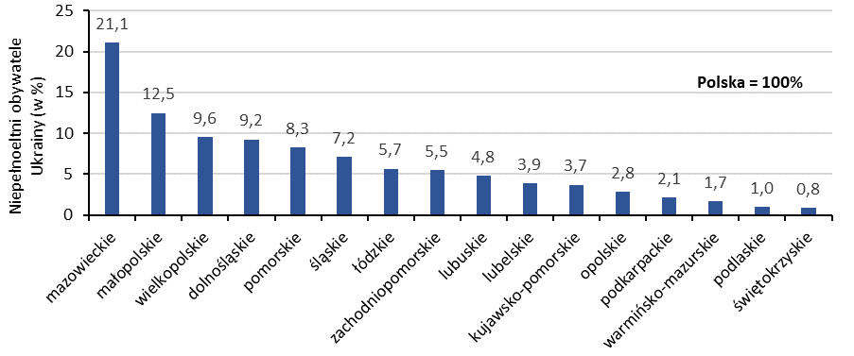
Źródło: opracowanie własne na podstawie danych z rejestru Urzędu do Spraw Cudzoziemców (dane dotyczą osób niepełnoletnich posiadających ważne dokumenty potwierdzające prawo pobytu na terytorium RP)
Porównując liczbę niepełnoletnich obcokrajowców przebywających w Polsce z liczbą zasiłków rodzinnych przysługujących na dzieci obywateli innych państw w 2020 r., można wnioskować, że 25% dzieci cudzoziemców znajdowało się w trudnej sytuacji materialnej. Spośród najbardziej licznych mniejszości narodowych w Polsce, w najtrudniejszej sytuacji znajdowali się obywatele Bułgarii (zasiłki rodzinne przysługiwały na aż 87,3% dzieci obywateli Bułgarii), Rosji (odpowiednio 62,5%), Białorusi (29,8%) i Ukrainy (24,4%).
Znaczącą mniejszością etniczną zamieszkującą na terytorium Polski są Romowie. Według szacunkowych danych, pochodzących z realizacji rządowych strategii integracji społecznej tej mniejszości realizowanych od 2001 r., liczbę Romów w Polsce można szacować na 20 tys.-25 tys. osób. Spośród nich ok. 2,6 tys. osób stanowią dzieci uczęszczające do szkoły.
Największe skupiska tej mniejszości znajdują się w południowym pasie Polski, w województwach: małopolskim, dolnośląskim, śląskim i opolskim. Są one zamieszkiwane przez Romów należących do najbiedniejszej i najbardziej wykluczonej grupy wśród Romów.
Zła sytuacja ekonomiczna Romów spowodowana jest głównie niskim poziomem wykształcenia: zaledwie 2% z nich legitymuje się wykształceniem wyższym, 7% - średnim, a pozostałe 91% - wykształceniem podstawowym, z czego połowa - nieukończonym.
W kulturze romskiej dominuje wzór wielodzietności (3-4+) oraz występuje w niej szybsze następstwo pokoleń (wczesne macierzyństwo w wieku ok. 15+), co powoduje, że jest to jedna z najmłodszych grup społecznych.
Fala uchodźców z Ukrainy
24 lutego 2022 r. w wyniku inwazji Federacji Rosyjskiej na terytorium Ukrainy rozpoczął się masowy odpływ obywateli tego kraju na tereny państw sąsiednich.
Do 31 marca 2022 r. Polska przyjęła ponad 2,26 mln uchodźców z Ukrainy.
Szacuje się , że ok. 50% tych osób stanowią dzieci. Wśród osób dorosłych zdecydowaną większość stanowią kobiety.
Na podstawie szacunków UNHCR liczba uchodźców z Ukrainy może sięgnąć czterech milionów osób, a sytuacja może przerodzić się w największy kryzys uchodźczy w Europie tego stulecia. Polska, jako kraj, do którego napłynęła największa fala uchodźców, zadeklarowała pełną gotowość do wsparcia obywateli Ukrainy, którzy opuszczą kraj w związku z inwazją i będą szukać w Polsce bezpiecznego schronienia. Dotyczy to zarówno zapewnienia im zakwaterowania, opieki lekarskiej, wsparcia psychologicznego, jak też pomocy długofalowej m.in. na rynku pracy.
W instytucjonalnych ośrodkach na Ukrainie znajduje się 170 tys. dzieci. Dla porównania w Polsce jest ich 16 tys., a wraz dziećmi znajdującymi się w rodzinnej pieczy zastępczej 70 tys.

e) dzieci objęte pieczą zastępczą (w szczególności instytucjonalną)

Wnioski: w 2020 r. wystąpił nieznaczny spadek liczby dzieci umieszczonych w pieczy zastępczej w stosunku do 2015 r. (o 5,8%), w tym istotny w przypadku dzieci umieszczonych w instytucjonalnej pieczy zastępczej (o 16,5%),
w 2020 r. najwięcej dzieci umieszczonych w instytucjonalnej pieczy zastępczej przebywało w woj. śląskim, najmniej w woj. podlaskim.

W 2020 r. w Polsce funkcjonowało 1 194 placówek opiekuńczo-wychowawczych, 10 regionalnych placówek opiekuńczo-terapeutycznych oraz 2 interwencyjne ośrodki preadopcyjne, w których łącznie przebywało 16,3 tys. dzieci (22,6% wszystkich dzieci w pieczy zastępczej). W rodzinnej pieczy zastępczej było to aż 55,8 tys. dzieci (77,4% wszystkich dzieci w pieczy zastępczej) w 36,8 tys. rodzin zastępczych i rodzinnych domach dziecka. Zaledwie 1% wszystkich dzieci w Polsce stanowiły dzieci przebywające w pieczy zastępczej, w tym 0,2% to dzieci w instytucjonalnej pieczy zastępczej, a 0,8% - dzieci w rodzinnej pieczy zastępczej.
W porównaniu do 2015 r. liczba dzieci w pieczy zastępczej ogółem zmalała o 5,8%. Warto zauważyć, że spadki liczby dzieci w instytucjonalnej pieczy zastępczej były dużo wyższe niż w rodzinnej pieczy zastępczej – liczba dzieci w instytucjonalnej pieczy zastępczej spadła aż o 16,5%, podczas gdy liczba dzieci w rodzinnej pieczy zastępczej - o 2,1%.

Wykres 12. Dzieci w pieczy zastępczej w 2020 r.
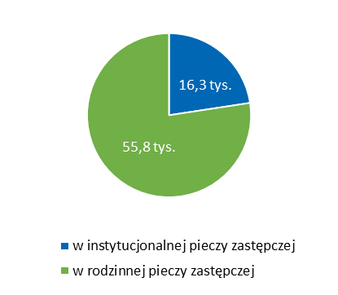 Źródło: opracowanie własne na podstawie danych ze sprawozdań rzeczowo-finansowych składanych przez jednostki samorządu terytorialnego
Ogółem:
72,1 tys. dzieci
Wykres 13. Dzieci w pieczy zastępczej w 2015 r.
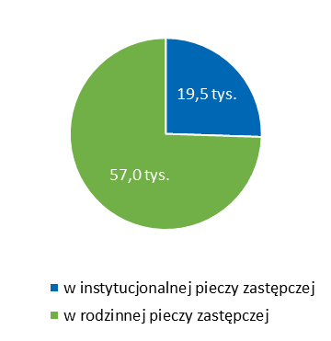
Ogółem:
76,5 tys. dzieci
Źródło: opracowanie własne na podstawie danych ze sprawozdań rzeczowo-finansowych składanych przez jednostki samorządu terytorialnego

W 2020 r. najwięcej dzieci, spośród wszystkich dzieci znajdujących się w instytucjonalnej pieczy zastępczej, przebywało na terenie województwa śląskiego – 2,2 tys. dzieci, województwa dolnośląskiego – 2,0 tys. dzieci, oraz województwa mazowieckiego – 1,6 tys. dzieci.

Wykres 14. Dzieci w instytucjonalnej pieczy zastępczej według województw w 2015 i 2020 r.

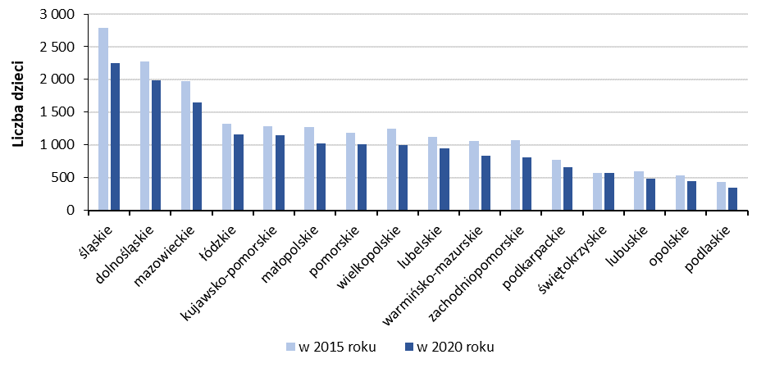
Polska:
w 2020 r. - 16,3 tys.
w 2015 r. - 19,5 tys.
Źródło: opracowanie własne na podstawie danych ze sprawozdań rzeczowo-finansowych składanych przez jednostki samorządu terytorialnego

f) dzieci znajdujące się w niepewnej sytuacji rodzinnej
Wnioski: w 2020 r. spadła liczba rodzin objętych pomocą społeczną z powodu alkoholizmu (o 30,4%) oraz narkomanii (o 7,0%) w stosunku do 2015 r.,
w 2020 r. wskaźnik AROPE dla gospodarstw z jedną osobą dorosłą wychowującą dzieci na utrzymaniu spadł (o 8,1%) w stosunku do 2015 r.,
w 2020 r. wzrosła liczba dzieci, którym instytucje publiczne udzieliły pomocy z powodu stosowania przemocy (o 25,5 %) w stosunku do 2015 r., największy wzrost zanotowano w woj. śląskim i wielkopolskim.
W 2020 r. z powodu alkoholizmu 59,1 tys. rodzin objęto pomocą społeczną, czyli o 30,4% mniej niż w 2015 r. Liczba rodzin, którym udzielana jest pomoc sukcesywnie, z roku na rok, maleje.
W 2020 r. z powodu narkomanii 4,3 tys. rodzin objęto pomocą społeczną, czyli o 7,0% mniej niż w 2015 r. Spośród wszystkich rodzin, którym udzielono świadczenia z pomocy społecznej, zaledwie 0,53% stanowiły rodziny z problemem narkomanii.
Wykres 19. Rodziny objęte pomocą społeczną z powodu alkoholizmu i narkomanii w 2020 r. – według województw
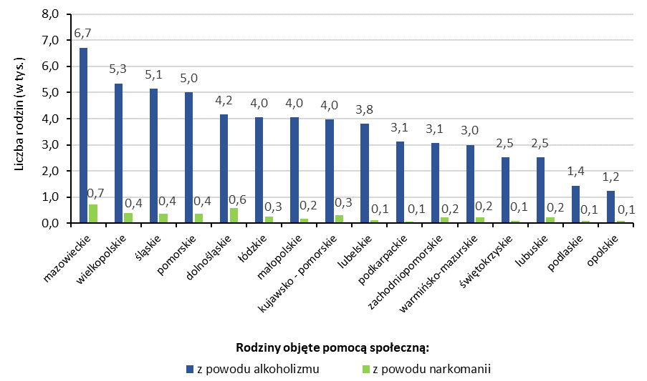
Źródło: opracowanie własne na podstawie danych ze sprawozdań z udzielonych świadczeń pomocy społecznej wypełnianych przez jednostki samorządu terytorialnego
W 2019 r. z powodu uzależnień leczyło się w Polsce 5,8 tys. pacjentów w wieku 0-17 lat. W porównaniu do roku poprzedniego, było to o 0,1 tys. osób więcej.
W 2020 r. około 59 tys. dzieciom doznającym przemocy w rodzinie udzielona została pomoc przez instytucje publiczne i było to o około 12 tys. więcej niż w 2015 r. Powodem wzrostu liczby dzieci doznających przemocy w rodzinie, korzystających z pomocy i wsparcia świadczonych przez instytucje publiczne, w latach 2015-2020 jest przede wszystkim zmiana świadomości oraz zwiększenie zaufania do służb, które udzielają pomocy i wsparcia w ramach procedury "Niebieskie Karty". Najwięcej dzieci objęto pomocą w 2020 roku z obszaru województwa śląskiego tj. 10,1 tys. Najmniej takiej pomocy spośród wszystkich województw wymagały dzieci z województwa lubuskiego tj. 1,4 tys. Analizując dane z 2015 i 2020 r. największy wzrost zapotrzebowania na taką pomoc zaobserwowano w województwie śląskim, tj. o 5,8 tys. dzieci.
Wykres 20. Liczba dzieci doznających przemocy w rodzinie, którym udzielona została pomoc przez instytucje publiczne w 2015 i 2020 r. – według województw
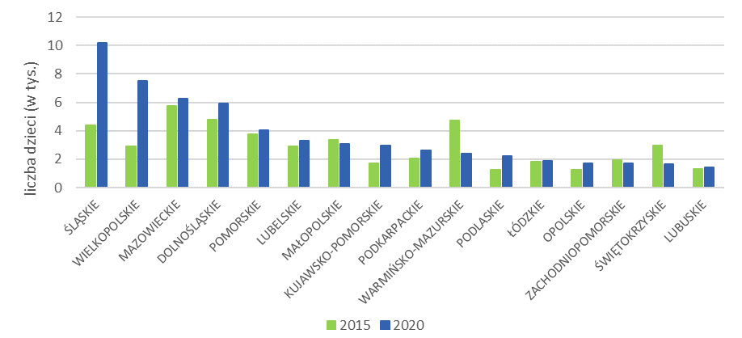
Źródło: opracowanie własne na podstawie danych ze sprawozdań przekazanych przez instytucje publiczne zajmujące się pomocą osobom dotkniętych przemocą w rodzinie.
W trudnej sytuacji pod względem materialnym znajdują się również dzieci wychowujące się w gospodarstwach domowych składających się z jednej osoby dorosłej. W 2020 r. wskaźnik zagrożenia ubóstwem i wykluczeniem społecznym (AROPE) dla tego typu gospodarstw wyniósł 36,7%, podczas gdy ten sam wskaźnik dla gospodarstw składających się z dwóch osób dorosłych z dwójką dzieci na utrzymaniu był niższy o 24,8 p.p.

Wykres 21. Gospodarstwa domowe zagrożone ubóstwem lub wykluczeniem społecznym (wskaźnik AROPE) w latach 2015-2020 – według typu gospodarstwa z dziećmi na utrzymaniu
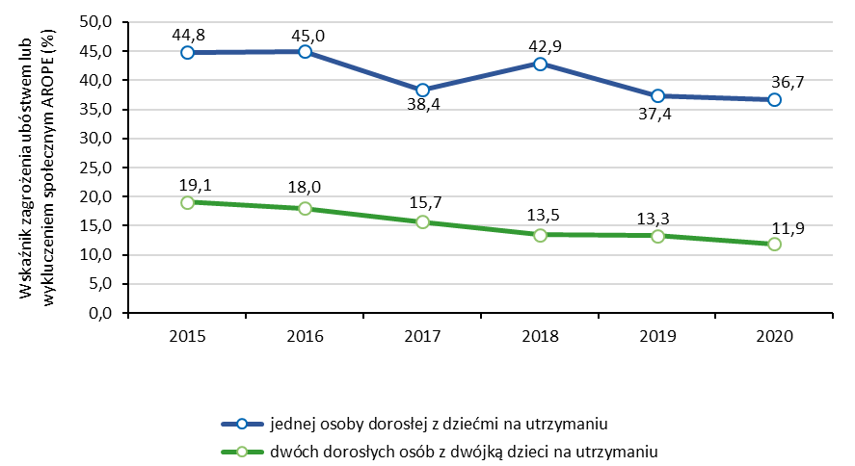
Gospodarstwa domowe składające się z:
Źródło: Opracowanie własne na podstawie danych EU-SILC opublikowanych przez Eurostat (stan w dniu: 1.12.2021 r.)

II. Pomoc potrzebującym i zwiększanie świadomości

1. Działania, harmonogram i środki finansowe

a) działania nakierowane na dzieci bezdomne lub doświadczające poważnej deprywacji mieszkaniowej
- Reforma funkcjonowania publicznego rynku najmu i wykorzystywania mieszkań w zasobie komunalnym oraz zwiększenie finansowego wsparcia na realizację rządowego programu wsparcia budownictwa socjalnego i komunalnego.
Polityka mieszkaniowa państwa koncentruje się na tworzeniu rozwiązań, których celem jest doprowadzenie do stworzenia możliwości zaspokojenia potrzeb mieszkaniowych przez indywidualne gospodarstwa domowe. Jej podstawę stanowi Narodowy Program Mieszkaniowy (NPM), przyjęty 27 września 2016 r. uchwałą Rady Ministrów. W NPM określono zróżnicowane, ale wzajemnie się uzupełniające działania służące poprawie dostępności mieszkań, zwłaszcza dla osób o dochodach utrudniających samodzielne nabycie lub wynajęcie mieszkania na zasadach komercyjnych. Prowadzona polityka mieszkaniowa koncentruje się przede wszystkim na sektorze mieszkań na wynajem.
Działanie to ma w swoim zakresie pomóc osobom i rodzinom, w tym także rodzinom z dziećmi, w zabezpieczeniu ich potrzeb mieszkaniowych oraz poprawie standardów, w jakich mieszkają. Prowadzona polityka mieszkaniowa koncentruje się przede wszystkim na sektorze mieszkań na wynajem. Bezpośrednimi adresatami podejmowanych działań nie są jednak dzieci, lecz indywidualne gospodarstwa domowe. Dzieci nie mogą być stroną umów najmu lokali mieszkalnych i innych umów cywilnoprawnych, tym samym nie mogą być także bezpośrednim adresatem działania. Identyfikacja i rozwiązywanie problemu bezdomności wśród dzieci wiążą się z brakiem ich zabezpieczenia socjalnego i społecznego. Powyższe działanie wpisuje się w proces tworzenia realnej pomocy samorządom, na których to ciąży obowiązek polegający m.in. na zabezpieczeniu potrzeb mieszkaniowych lokalnej społeczności. Realizacja działania poprzez uealastycznienie gospodarowania mieszkaniowym zasobem gminy oraz zwiększenie środków pochodzących z budżetu państwa na wsparcie rządowego programu budownictwa socjalnego i komunalnego ma na celu ożywienie lokalnych inwestycji mieszkaniowych i rozwiązanie problemu osób, w tym także rodzin z dziećmi, zagrożonych wykluczeniem i deprywacją mieszkaniową. Dokonana w 2019 r. reforma funkcjonowania publicznego rynku najmu i wykorzystywania mieszkań w zasobie komunalnym oraz zwiększenie finansowego wsparcia na realizację rządowego programu wsparcia budownictwa socjalnego i komunalnego, które nastąpiło z końcem 2020 r., przyczyniły się do wzrostu gminnych inwestycji mieszkaniowych. W 2021 r. do finansowego wsparcia zakwalifikowano 294 mieszkaniowe inwestycje gminne, w związku z planowaną budową lub remontem 8.039 mieszkań komunalnych bądź społecznych czynszowych.

- Monitorowanie skali zjawiska bezdomności wśród dzieci.
Z inicjatywy Ministerstwa Rodziny i Polityki Społecznej przeprowadzane jest co dwa lata, począwszy od 2009 r., Ogólnopolskie badanie liczby osób bezdomnych. Badanie realizowane jest metodą punktu w czasie w sezonie zimowym. Zbadanie i ocena aktualnej skali zjawiska bezdomności wśród dzieci jest istotnym aspektem w procesie kształtowania kierunków polityki społecznej na wszystkich szczeblach administracji, gdyż świadomość rozmiaru problemu pozwala na opracowanie metod skutecznej interwencji.
Działanie wymaga zaangażowania zarówno przedstawicieli administracji rządowej na szczeblu wojewódzkim, jednostek samorządu terytorialnego (w tym jednostek organizacyjnych pomocy społecznej), służb mundurowych (Policji, Straż Miejskiej), jak również organizacji pozarządowych. NGO mają znaczący udział w sieci wsparcia osób w kryzysie bezdomności, najczęściej realizując działania pomocowe na zlecenie samorządów przy wsparciu środków publicznych. W badaniu biorą udział zarówno pracownicy placówek udzielających schronienia, prowadzonych przez NGO, jak również streetworkerzy, czy osoby zaangażowane w woluntarystyczną pomoc osobom w kryzysie bezdomności.
Realizacja Ogólnopolskiego badania liczby osób bezdomnych planowana jest co dwa lata, w I kwartale roku, kolejno w 2023 r., 2025 r., 2027 r., 2029 r.
Działanie realizowane jest w ramach budżetów instytucji i organizacji zaangażowanych w przedsięwzięcie.

b) działania nakierowane na dzieci z niepełnosprawnościami
Zapewnienie dostępu do usług wczesnego wspomagania rozwoju oraz programów wspierających rozwój dzieci z niepełnosprawnościami oraz poprawę sytuacji dzieci z niepełnosprawnościami i ich rodzin/opiekunów.
Powyższe działanie realizowane są w ramach Strategii na rzecz Osób z Niepełnosprawnościami 2021-2030 oraz kolejnych edycji Programów realizowanych w ramach Funduszu Solidarnościowego a także kontynuacji Programu kompleksowego wsparcia dla rodzin „Za życiem”, jak też Programu Rady Nadzorczej PFRON.
Harmonogram wybranych działań ze Strategii na rzecz Osób z Niepełnosprawnościami 2021-2030 przedstawia się następująco:
Do 2023 r.: Objęcie specjalistyczną opieką lekarską oraz działaniami profilaktycznymi dzieci z niepełnosprawnościami lub zagrożonych trwałymi ograniczeniami sprawności; Profilaktyka w obszarze zdrowia psychicznego dzieci i młodzieży; Zwiększanie świadomości w zakresie edukacji włączającej osób z niepełnosprawnościami.
Do 2025 r.: Wsparcie rodziców z niepełnosprawnościami; Dostosowanie przestrzeni publicznych do potrzeb dzieci z niepełnosprawnościami; Wdrożenie i upowszechnienie edukacji dwujęzycznej dla osób głuchych.
Do 2030 r.: Wspieranie możliwości samostanowienia oraz self-adwokatury osób z różnymi niepełnosprawnościami; Dostosowanie zakładów poprawczych oraz schronisk dla nieletnich do potrzeb osób z niepełnosprawnościami; Transport „na życzenie”; Zwiększenie dostępności infrastruktury, wydarzeń sportowych oraz sportu dla osób z różnymi niepełnosprawnościami; Standardy prowadzenia oceny funkcjonalnej; Opracowanie rozwiązań legislacyjno-organizacyjnych ukierunkowanych na zapewnianie dostępności i podnoszenie jakości edukacji włączającej; Dostępność przedszkoli, szkół i placówek edukacyjnych; Przygotowanie kadr do wdrażania edukacji włączającej; Wsparcie systemu wspomagania przedszkoli i szkół ogólnodostępnych; Zapewnienie wsparcia dzieci i młodzieży z niepełnosprawnościami w rozwoju ich potencjału; Wsparcie procesu przejścia pomiędzy etapami edukacyjnymi oraz przejścia z systemu edukacji na rynek pracy; Wczesne wykrywanie zaburzeń rozwojowych u dzieci oraz wczesna pomoc dziecku i rodzinie.

- Zapewnienie dostępu osobom niepełnosprawnym do różnych form wsparcia służącego procesowi rehabilitacji zawodowej i społecznej, w projektach realizowanych przez organizacje pozarządowe, przy udziale środków PFRON.
Powyższe działanie realizowane są po przeprowadzeniu otwartego konkursu. Podmiotami uprawnionymi do składania wniosków w ramach konkursu, są:
- organizacje pozarządowe, w tym fundacje i stowarzyszenia;
- osoby prawne i jednostki organizacyjne działające na podstawie przepisów o stosunku Państwa do Kościoła Katolickiego w Rzeczypospolitej Polskiej, o stosunku Państwa do innych kościołów i związków wyznaniowych oraz o gwarancjach wolności sumienia i wyznania, jeżeli ich cele statutowe obejmują prowadzenie działalności pożytku publicznego;
- stowarzyszenia jednostek samorządu terytorialnego, spółdzielnie socjalne, a także spełniające szczególne warunki spółki akcyjne, spółki z ograniczoną odpowiedzialnością oraz kluby sportowe będące spółkami.
W ramach tych konkursów realizowane są następujące działania: Rehabilitacja domowa dzieci niepełnosprawnych oraz edukacja rodziców (opiekunów prawnych) w miejscu ich zamieszkania poprzez przygotowanie do samodzielnego wspomagania rozwoju dziecka niepełnosprawnego (cel: lepsze przystosowanie dzieci niepełnosprawnych do samodzielnego funkcjonowania); Poradnictwo indywidualne i grupowe oraz grupy środowiskowego wsparcia dla rodzin dzieci niepełnosprawnych (cel: wsparcie psychologiczne oraz doradztwo rodzin w zakresie integracji społecznej dziecka niepełnosprawnego); Asystent osobisty osoby niepełnosprawnej; Zwiększenie nakładów PFRON na aktywizację zawodową osób niepełnosprawnych; Narodowy Program Zatrudnienia Osób Niepełnosprawnych; Kampanie na rzecz zmiany wizerunku osób z różnymi niepełnosprawnościami.
Zadanie realizowane jest od 2009 r. W danym roku kalendarzowym PFRON może ogłosić więcej niż jeden konkurs. W przypadku projektów o charakterze ciągłym pierwszy konkurs ogłaszany jest nie później niż do 31 października roku poprzedzającego rok realizacji projektu. Każdorazowo ogłoszenie o konkursie reguluje termin naboru wniosków i termin realizacji projektów.
Zadanie jest realizowane ze środków PFRON od 2009 r. Budżet programu tworzony jest ze środków będących w dyspozycji PFRON, które są określane w budżecie państwa na dany rok. Wysokość środków finansowych przeznaczonych na realizację zadania ustalana jest corocznie w planie finansowym PFRON. W planie finansowym PFRON na 2021 r. - 415 mln zł. W projekcie planu finansowego PFRON na 2022 r. – 450 mln zł, na 2025 r. – 445 mln zł.
W 2020 r. planowana wartość miernika ustalona w ramach budżetu zadaniowego dla zadania wynosiła 210.000 osób, osiągnięta – 226.436 osób, w tym 27 537 dzieci i młodzieży. W 2021 r. planowana liczba osób niepełnosprawnych do objęcia wsparciem wynosi – 250.000 osób, w tym 30 842 dzieci i młodzieży. W projekcie planu na 2022 r. – 260.000 osób, w tym 32 042 dzieci i młodzieży. W projekcie planu na 2025 r. – 260.000 osób, w tym 32 042 dzieci i młodzieży. Szacunek na 2030 r. – 270.000 osób, w tym 33 242 dzieci i młodzieży.

- Programy celowe Rady Nadzorczej PFRON wspierające rozwiązania systemowe – pilotażowy program „Aktywny samorząd”.
Powyższy program ma na celu: przygotowanie osób z zaburzeniami ruchu, słuchu i percepcji wzrokowej do pełnienia różnych ról społecznych poprzez umożliwienie im włączenia się do tworzącego się społeczeństwa informacyjnego; przygotowanie beneficjentów programu do aktywizacji społecznej, zawodowej lub wsparcie w utrzymaniu zatrudnienia poprzez likwidację lub ograniczenie barier w poruszaniu się oraz barier transportowych.
Program realizowany jest corocznie od dnia zatwierdzenia przez Radę Nadzorczą PFRON tj. od 2012 r., bez określenia terminu zakończenia realizacji. Nabór wniosków rozpoczyna się w I kwartale, a kończy w dniu 31 sierpnia. Rozpatrywanie wniosków następuje na bieżąco, zawieranie i realizacja umów - maksymalnie do 15 kwietnia kolejnego roku. Budżet programu tworzony jest ze środków będących w dyspozycji PFRON, które są określane w budżecie państwa na dany rok. Wysokość środków finansowych przeznaczonych na realizację programu ustalana jest corocznie w planie finansowym PFRON. W 2021 r. to 189.622.000 zł, na 2022 r. zaplanowano kwotę 191.027.000 zł, z czego na działania związane ze wsparciem osób do 18 r.ż. wydatkuje się ok. 11.000.000 zł. Podobnie, do 2025 r. Budżet stanowią w całości środki krajowe.
W 2020 r. z pomocy w ramach prezentowanych zadań skorzystało łącznie 1.514 osób z niepełnosprawnością w wieku do 18 r.ż., przy czym beneficjenci mogli uzyskać wsparcie jednocześnie w ramach kilku zadań. Wskaźnik bazowy dla programu na rok 2020 – 1.500; do roku 2025 – 1.500; do roku 2030 – 1.500.

- Zapewnienie materiałów edukacyjnych, w tym cyfrowych narzędzi edukacyjnych, podręczników, z uwzględnieniem adaptacji dla dzieci niepełnosprawnych.
Działanie to skierowane jest do: uczniów szkół podstawowych (I i II etap edukacyjny); uczniów z niepełnosprawnościami bez względu na etap edukacyjny; wszystkich uczniów i nauczycieli realizujących kształcenie w polskim systemie oświaty.
Działanie polega na zapewnianiu bezpłatnych podręczników, materiałów edukacyjnych/ćwiczeniowych przeznaczonych do obowiązkowych zajęć edukacyjnych wszystkim uczniom szkół podstawowych (I i II etap edukacyjny), dodatkowo podręczników, materiałów edukacyjnych i ćwiczeniowych dla uczniów z niepełnosprawnościami, adaptacji podręczników szkolnych i książek pomocniczych - dostosowanych do potrzeb uczniów niewidomych, słabowidzących i niesłyszących (dostępne dla wszystkich uczniów bez względu na etap edukacyjny). Ponadto, na poziomie centralnym zostało udostępnione darmowe publiczne narzędzie cyfrowe Zintegrowana Platforma Edukacyjna (pod adresem www.zpe.gov.pl), z której mogą korzystać wszyscy uczniowie i nauczyciele realizujący kształcenie w polskim systemie oświaty. Zintegrowana Platforma Edukacyjna (ZPE) składa się z modułu platformy LCMS - do prowadzenia e-learningu oraz repozytorium materiałów edukacyjnych do kształcenia ogólnego i zawodowego, z uwzględnieniem materiałów dostosowanych dla uczniów z niepełnosprawnościami.
Do 2030 r. szacowane środki publiczne powinny zostać utrzymane na poziomie dotychczasowych rocznych wydatków z przeznaczeniem na:
- dotację podręcznikową, w wysokości określonej w ustawie z dnia 27 października 2017 r. o finansowaniu zadań oświatowych (Dz. U. z 2021 r. poz. 1930, z późn. zm.),
- ZPE, w wysokości 2,5 mln zł.
W ramach środków publicznych dotychczas z budżetu UE na przygotowanie cyfrowych materiałów edukacyjnych przeznaczono środki finansowe w wysokości 61,3 mln zł. W perspektywie do 2027 r. na powyższy cel zaplanowano środki w wysokości 531,3 mln zł.

c) działania nakierowane na dzieci mające problemy ze zdrowiem psychicznym
- Podnoszenie jakości edukacji włączającej skierowanej w szczególności do dzieci i młodzież z niepełnosprawnościami oraz dzieci i młodzieży mających problemy ze zdrowiem psychicznym. Wdrożenie nowego modelu wczesnego wspierania rozwoju dzieci i wsparcia rodzin.
Planowane jest przyjęcie ustawy o wsparciu dzieci, uczniów i rodzin, w której zostanie opisana zmiana sposobu oceny potrzeb dzieci i uczniów oraz planowania, udzielania i oceny efektywności udzielanego wsparcia oraz sposobu finansowania zadań w tym zakresie z wykorzystaniem oceny funkcjonalnej i Międzynarodowej Klasyfikacji Funkcjonowania, Niepełnosprawności i Zdrowia (ICF).
W ocenie funkcjonalnej będą uwzględniane informacje z obserwacji tego, jak dzieci funkcjonują w codziennych sytuacjach i na jakie trudności napotykają oraz to, w jaki sposób środowisko wpływa na to funkcjonowanie, a także analizowane będą efekty uczenia się (ocenianie) i wyniki diagnozy specjalistycznej, jeżeli taka zostanie przeprowadzona (np. stwierdzenie zaburzenia neurorozowjowego). Kluczowym celem będzie rozpoznanie wszelkich barier utrudniających uczenie się, rozwój dziecka lub ucznia i jego włączenie społeczne oraz ustalenie planu działań, który umożliwi przezwyciężenie tych barier i w konsekwencji poprawę szeroko rozumianych osiągnięć ucznia. Obok nauczycieli i specjalistów również uczniowie i rodzice, będą zaangażowani w proces oceny funkcjonalnej.
Wykorzystanie ICF pozwoli na stworzenie profilu funkcjonalnego ucznia zawierającego informacje istotne dla rozumienia jego funkcjonowania i wpływu środowiska, a także zaplanowania adekwatnego wsparcia, a następnie monitorowania i oceny skuteczności tego wsparcia. Nauczyciele i nauczyciele specjaliści zostaną wyposażeni w narzędzia służące rozpoznawaniu potrzeb dzieci i uczniów oraz planowaniu na tej podstawie odpowiedniego wsparcia. Instrumenty wsparcia opierają się na trzypoziomowym modelu, z którym związane są również mechanizmy finansowania:
a) uniwersalne instrumenty wsparcia zapewnianego wszystkim dzieciom i uczniom. Dzięki wdrożeniu do organizacji procesu kształcenia i wychowania rozwiązań opartych na projektowaniu uniwersalnym, polegających np. na opracowywaniu i realizacji programu nauczania, tworzeniu materiałów edukacyjnych i ćwiczeniowych, planowaniu zajęć i imprez przedszkolnych i szkolnych, które w jak największym stopniu uwzględniają różne potrzeby rozwojowe i edukacyjne dzieci i uczniów, możliwe będzie odpowiadanie na potrzeby większej liczby dzieci i uczniów bez konieczności wprowadzania dostosowań. Istotnym elementem tych rozwiązań będzie wzmocnienie promocji zdrowia i profilaktyki zdrowotnej w przedszkolach i szkołach. Celem wprowadzenia proponowanych rozwiązań jest również poprawa kondycji fizycznej i psychicznej polskich dzieci i uczniów oraz obniżenia wskaźników używania substancji psychoaktywnych, zachowań autodestrukcyjnych, zaburzeń psychicznych, w tym depresji;
b) wsparcie edukacyjno-specjalistyczne udzielane na podstawie rozpoznania dokonanego w szkole przez nauczyciela lub w trakcie konsultacji zespołowych (wspólnego, zespołowego rozpoznawania potrzeb, monitorowania postępów uczniów oraz oceny efektywności działań przez kadrę pedagogiczną i niepedagogiczną przedszkola lub szkoły) i w ramach własnych zasobów szkoły. Wsparcie może obejmować np. instrukcje dla nauczycieli prowadzących zajęcia dotyczące pracy z dzieckiem lub uczniem, zajęcia integracyjne lub psychoedukacyjne dla oddziału klasowego, zapewnienie terapii logopedycznej czy innych zajęć o charakterze terapeutycznym;
c) dodatkowe wsparcie edukacyjno-specjalistyczne dla uczniów potrzebujących zwiększonej i długotrwałej pomocy uruchamianej na podstawie oceny funkcjonalnej przeprowadzanej w publicznej poradni psychologiczno-pedagogicznej (dodatkowe wagi w algorytmie podziału w części oświatowej subwencji ogólnej na zapewnienie wsparcia dla danego ucznia). Przewiduje się, że w przypadku dzieci i uczniów z niepełnosprawnościami, możliwe będzie również otrzymanie przez organ prowadzący przedszkole, szkołę lub placówkę, do której uczęszcza dziecko lub uczeń, dotacji na dostosowanie miejsca nauki.
W ramach planowanej ustawy o wsparciu dzieci, uczniów i rodzin opisany zostanie nowy model wczesnego wspomagania rozwoju dzieci i wsparcia rodzin (WWR), który zintegruje dotychczasowe rozwiązania oferowane dzieciom w wieku od urodzenia do rozpoczęcia nauki w szkole, tj. wczesnego wspomagania rozwoju dziecka, pomoc psychologiczno-pedagogiczną, odpowiednio kształcenie specjalne lub zajęcia rewalidacyjno-wychowawcze i skoordynuje je z pomocą udzielaną rodzinie. Planuje się udzielanie wsparcia w ramach WWR na trzech poziomach różniących się intensywnością wsparcia. Prawidłowe i efektywne wspieranie rozwoju małych dzieci, odpowiednie do ich potrzeb i możliwości, stanowi fundament dla rozwoju szkolnictwa włączającego na kolejnych etapach kształcenia.
Obecne rozwiązania w zakresie wczesnego wspomagania rozwoju dzieci są oparte na modelu medycznym, zgodnie z którym dopiero wykrycie niepełnosprawności (system oświaty, wsparcie ze środków PFRON), zagrożenia niepełnosprawnością (program rządowy „Za życiem”) lub rozpoznanie medyczne (system ochrony zdrowia), stanowią podstawę podjęcia działań pomocowych. Zadania wynikające z realizacji procesu wsparcia oferowanego dziecku i rodzinie w ramach nowego modelu WWR powinny być skoordynowane, ciągłe, wieloaspektowe oraz prowadzone w środowisku, w którym rozwija się i wychowuje dziecko. Zmiana podejścia w obszarze wczesnego wspomagania rozwoju dziecka i wsparcia rodziny, w którym istotne jest uruchamianie potencjału rodziny oraz wykorzystanie codziennych czynności do realizacji celów związanych ze wspieraniem rozwoju dziecka, wymaga odmiennego spojrzenia na rolę poszczególnych podmiotów udzielających wsparcia w różnych resortach i związanych z nimi sektorach, a co za tym idzie umiejscowienia ich w systemie i organizacji współpracy międzysektorowej w zakresie oceny potrzeb i realizacji wsparcia dla dzieci i rodzin, skoordynowanej na poziomie lokalnym.
Harmonogram działania przedstawia się następująco:
Rok 2022: wejście w życie ustawy o wsparciu dzieci, uczniów i rodzin; szkolenia dla kadr systemu oświaty z edukacji włączającej, w tym z zakresu WWR; rozpoczęcie pilotażu oceny funkcjonalnej; zakończenie projektów przygotowujących bezpłatne narzędzia diagnostyczne dla specjalistów w poradniach psychologiczno-pedagogicznych i oddanie narzędzi do użytku; uruchomienie studiów podyplomowych z zakresu WWR; rozpoczęcie realizacji kolejnej edycji programu „Za życiem”.
Rok 2023: zakończenie pilotażu oceny funkcjonalnej; 1 września - wejście w życie przepisów ustawy regulujących ocenę funkcjonalną oraz wczesne wspomaganie rozwoju i wsparcie rodzin; rozpoczęcie realizacji projektu współfinansowanego ze środków Unii Europejskiego, wspierającego poradnie psychologiczno-pedagogiczne i rozszerzającego ich ofertę wsparcia; rozpoczęcie realizacji projektu współfinansowanego ze środków Unii Europejskiej, w którym powstaną rozwiązania informatyczne, wspierające poradnie psychologiczno-pedagogiczne, przedszkola i szkoły m.in. w zakresie oceny funkcjonalnej
Przewiduje się wydatkowanie następujących środków na realizacje powyższego zadania:
- 52 mln zł na szkolenia kadr edukacji włączającej w latach 2022-2023 (środki UE)
- 81 mln zł na zapewnienie zintegrowanego i kompleksowego wsparcia dla poradnictwa psychologiczno-pedagogicznego, w tym rozszerzenie oferty świadczonego wsparcia w latach 2023-2026 (środki UE)
- 528 mln zł w ramach programu „Za życiem” na lata 2022–2026, dodatkowo 280 mln zł na doradcę rodziny w latach 2023-2026
- ok. 2.5. mln zł w 2022 r. na uruchomienie studiów podyplomowych z zakresu WWR
- 1,1 mln zł w 2022 r. na działania związane z podnoszeniem jakości edukacji włączającej, w tym z zakresu WWR
- 300 mln zł w ramach części oświatowej subwencji ogólnej przekazanej na WWR w 2021 r. (wysokość środków w kolejnych latach zależy od liczby dzieci objętych wsparciem oraz algorytmu naliczania części oświatowej subwencji ogólnej, który zmienia się co roku; można spodziewać się niewielkiego wzrostu wydatków z roku na rok w kolejnych latach; w 2022 r. spodziewane są wydatki w wysokości ok. 330 mln zł)
- ok. 9 mld zł w ramach części oświatowej subwencji ogólnej przekazanej na organizację kształcenia dla uczniów z orzeczeniami o potrzebie kształcenia specjalnego w 2021 r. (do 2030 r. szacuje się wzrost tych wydatków do ok. 12 mld zł rocznie)
Wskaźnikiem realizacji działania będzie liczba szkół ogólnodostępnych, które spełniają standardy dostępności. Wartość dla roku bazowego (2018): 0
Wartość na 2025 rok: 500
Wartość na 2030 rok: 2 000
Rozwój systemu edukacji włączającej dla wszystkich osób uczących się:
-liczba opracowanych narzędzi i zestawów materiałów metodycznych do pracy z osobami uczącymi się z uwzględnieniem zróżnicowania ich potrzeb edukacyjnych i rozwojowych (4 do 2025 i 51 do 2030)
-liczba przedstawicieli kadr edukacji włączającej objętych wsparciem (1500 do 2025 i 14 000 do 2030)
-liczba utworzonych Specjalistycznych Centrów Wspierających Edukację Włączającą (17 do 2025 i 285 do 2030)
-liczba zwalidowanych rozwiązań ukierunkowanych na podniesienie jakości edukacji włączającej w Polsce (9 do 2030)
W zakresie WWR wskaźnikiem będzie odsetek dzieci objętych wczesnym wspomaganiem rozwoju
Wartość dla roku bazowego (2018): 1,6% populacji dzieci w wieku od urodzenia do osiągnięcia wieku szkolnego
Wartość na 2025 rok: 2,5% populacji dzieci w wieku od urodzenia do osiągnięcia wieku szkolnego
Wartość na 2030 rok: 6,0% populacji dzieci w wieku od urodzenia do osiągnięcia wieku szkolnego
Zintegrowane i kompleksowe wsparcie dla poradnictwa psychologiczno-pedagogicznego:
- liczba grantów udzielonych poradniom psychologiczno-pedagogicznym (40 do 2025 i 380 do 2030);
- liczba poradni psychologiczno-pedagogicznych, które wdrożyły rozwiązania w zakresie wsparcia edukacyjno-specjalistycznego (0 bazowy; 380 do 2030);
- liczba przedstawicieli kadr edukacji włączającej, którzy podnieśli kompetencje (13 300 do 2030)

- Reforma wprowadzająca nowy model systemu ochrony zdrowia psychicznego dla dzieci i młodzieży.
Nowy model systemu ochrony zdrowia psychicznego dzieci i młodzieży zakłada stworzenie sieci ośrodków w ramach trzech poziomów referencyjnych. Każdy poziom referencyjny będzie udzielał pomocy pacjentom o różnych potrzebach zdrowotnych. Celem reformy jest deinstytucjonalizacja systemu opieki psychiatrycznej dla dzieci i młodzieży oraz zwiększenie roli świadczeń środowiskowych.
Kluczową zmianą jest upowszechnienie pomocy udzielanej w nowopowstających placówkach umiejscowionych blisko miejsca zamieszkania dziecka – ośrodkach środowiskowej opieki psychologicznej i psychoterapeutycznej dla dzieci i młodzieży, w których pracują psycholodzy, psychoterapeuci i terapeuci środowiskowi. Pacjenci mogą skorzystać z oferty tych placówek bez skierowania lekarskiego. W ośrodkach tych pomoc mogą uzyskać osoby które nie potrzebują diagnozy psychiatrycznej lub farmakoterapii. W przypadku wielu zaburzeń psychicznych, pojawiających się w dzieciństwie, można bowiem udzielić skutecznej pomocy za pomocą takich interwencji jak psychoterapia indywidualna i grupowa, terapia rodzinna czy praca z grupą rówieśniczą.
Wdrożenie powyższej reformy ma skutkować ma przełożyć się na wymierną poprawę sytuacji kadrowej w opiece psychiatrycznej dzieci i młodzieży oraz zapewnienie odpowiedniej infrastruktury do udzielania świadczeń psychiatrycznych dzieciom i młodzieży w ramach nowego modelu systemu ochrony zdrowia psychicznego.
Planowane jest opracowanie i upowszechnienie do 2025 r., standardów organizacyjnych i diagnostyczno-terapeutycznych dla placówek działających w ramach nowego modelu ochrony zdrowia psychicznego dzieci i młodzieży. Natomiast do 2027 r. zaplanowano wykształcenie co najmniej 1200 nowych specjalistów, którzy uzyskają kwalifikację w zakresie psychologii klinicznej lub psychoterapii dzieci i młodzieży lub terapii środowiskowej dzieci i młodzieży. Do 2027 r. rozbudowa sieci ośrodków I stopnia referencyjnego – docelowo 3000 podmiotów środowiskowej opieki psychologicznej i psychoterapeutycznej dla dzieci i łodzieży oraz wsparcie infrastrukturalne co najmniej 120 podmiotów leczniczych uczestniczących w realizacji nowego modelu ochrony zdrowia dla dzieci i młodzieży oraz podmiotów wyrażających chęć do włączenia w nowy model opieki psychiatrycznej dla dzieci i młodzieży.
Planowane jest finansowanie programu wieloletni pod nazwą „Program wsparcia oddziałów psychiatrycznych dla dzieci i młodzieży na lata 2022-2023” w wysokości 80 mln zł. Środki oraz programy UE w ramach nowej perspektywy w trakcie negocjacji.

- Wsparcie reformy systemu ochrony zdrowia psychicznego dzieci i młodzieży ze środków EFS+ w ramach Programu Fundusze Europejskiej dla Rozwoju Społecznego (FERS).
Wsparcie placówek nowego modelu ochrony zdrowia psychicznego dzieci i młodzieży
W związku z wprowadzeniem nowego modelu ochrony zdrowia psychicznego, konieczne jest upowszechnienie nowego sposobu udzielania świadczeń oraz zapewnienie odpowiedniej jakości udzielanego wsparcia. W ramach FERS planowane jest wsparcie ośrodków poszczególnych poziomów referencyjnych oraz podmiotów planujących przekształcenie się w placówki nowego modelu w okresie realizacji projektu na terenie całej Polski. Przewidywane jest przeszkolenie wszystkich chętnych podmiotów poszczególnych poziomów referencyjnych.
Upowszechnienie standardów postępowania w przypadku ryzyka zachowań samobójczych
Opracowane zostaną (przy udziale suicydologów i specjalistów zdrowia publicznego) standardy postępowania w przypadku ryzyka zachowań samobójczych, skierowane do wybranych grup osób i pracowników instytucji, m.in. kadr systemu ochrony zdrowia, pomocy społecznej, kadry pedagogicznej, służb mundurowych, mediów i osób duchownych.
Przedstawiciele ww. grup są często osobami, które są „na pierwszej linii” w kontakcie z osobą w trakcie kryzysu suicydalnego, jeszcze przed kontaktem z pracownikami systemu ochrony zdrowia psychicznego. Niezwykle ważne jest budowanie postaw i umiejętności tych osób pozwalających na szybką interwencję i trafną pomoc. Szczególnie istotna jest praca z tymi grupami w związku z wprowadzaną reformą psychiatrii – zarówno dorosłych, jak i dzieci i młodzieży. Podstawą ww. reform jest praca ze środowiskiem pacjenta stąd istotne budowanie kompetencji przedstawicieli grup z którymi na co dzień spotyka się osoba doświadczająca kryzysu psychicznego.
Specjalistyczne programy diagnozy i leczenia
Specjalistyczne programy diagnozy i leczenia zaburzeń psychicznych będą obejmować np.: zaburzenia osobowości i zaburzenia lękowe (nerwicowe, związane ze stresem i pod postacią somatyczną) przy ograniczonej skuteczności dotychczasowego leczenia; zaburzenia odżywiania; uporczywe depresje niereagujące na typowe leczenie; uporczywe psychozy niereagujące na typowe leczenie; wczesna interwencja w zaburzeniach psychotycznych; podwójne diagnozy (ograniczone do zaburzonego używania substancji plus psychoza); kontynuacja terapii ciężkich zaburzeń psychotycznych po zakończeniu stacjonarnego środka zabezpieczającego, całościowe zaburzenia rozwoju i ADHD w przypadku dzieci i młodzieży oraz inne (wynikające z diagnozy potrzeb).
Realizacja specjalistycznych programów stanowi spełnienie założeń reformy systemu ochrony zdrowia psychicznego dla dzieci, młodzieży oraz osób dorosłych. Określenie programów stanowi spełnienie ważnego postulatu dotyczącego upowszechnienia dostępu do psychiatrycznej opieki zdrowotnej o jednakowej jakości.
Szkolenia dla kadr ochrony zdrowia psychicznego dzieci i młodzieży
Celem wsparcia będzie poprawa dostępu do opieki psychiatrycznej dla dzieci i młodzieży dzięki rozwojowi kadr realizujących świadczenia w zakresie zdrowia psychicznego dzieci i młodzieży. Prowadzone będą szkolenia kadr publicznego systemu opieki zdrowotnej, oświaty i pomocy społecznej w celu uzyskania kwalifikacji oraz podniesienia kompetencji: w zakresie psychologii klinicznej dzieci i młodzieży, w zakresie psychoterapii dzieci i młodzieży, w zakresie terapii środowiskowej dzieci i młodzieży, w ramach innych kursów lub szkoleń z zakresu psychiatrii dzieci i młodzieży.
Reforma systemu ochrony zdrowia psychicznego zakłada:
- realizację świadczeń ambulatoryjnych (z wyłączeniem porad lekarskich) w nowopowstałych Ośrodkach Środowiskowej Opieki Psychologicznej i Psychoterapeutycznej dla Dzieci i Młodzieży stanowiących I poziom referencyjny i zlokalizowanych możliwie jak najbliżej miejsca zamieszkania pacjenta. Od kwietnia 2020 roku do grudnia 2021 r. powstało 334 takich ośrodków, a docelowa ich liczba jest planowana na nieco ponad 400. Oprócz diagnozy psychologicznej, udzielania porad psychologicznych i świadczeń psychoterapeutycznych, rolą ośrodków jest w razie konieczności koordynowanie udzielanych świadczeń z działaniami pomocowymi ukierunkowanymi na wsparcie niepełnoletniego pacjenta i jego opiekunów realizowanymi przez inne podmioty udzielające świadczeń opieki zdrowotnej z zakresu opieki psychiatrycznej i leczenia uzależnień, zespoły podstawowej opieki zdrowotnej, pielęgniarki środowiska nauczania i wychowania, higienistki szkolne, nauczycieli, osób udzielających pomocy psychologiczno-pedagogicznej w jednostkach systemu oświaty, przedstawicieli zespołów kuratorskiej służby sądowej, asystentów rodziny i pracowników socjalnych w podmiotach pomocy społecznej. Udzielenie świadczeń oraz działanie ośrodków finansowane jest ze środków Narodowego Funduszu Zdrowia (NFZ). Środki FERS mają wesprzeć działalność ośrodków w postaci działań miękkich (szkolenia dla kadry, wsparcie w funkcjonowaniu w nowym modelu).
- realizację świadczeń z zakresu ambulatoryjnej konsultacji lekarskiej, pogłębionej diagnostyki psychologicznej i psychoterapii długoterminowej przez Centra Zdrowia Psychicznego dla Dzieci i Młodzieży, stanowiące II poziom referencyjny. W strukturach tych podmiotów, w zależności od potrzeb zdrowotnych, będą realizowane również świadczenia z zakresu oddziału dziennego zapewniające możliwość realizacji obowiązku szkolnego na terenie podmiotu leczniczego.
Udzielanie świadczeń w ramach CZP dla Dzieci i Młodzieży planowane jest ze środków NFZ. Środki FERS mają wesprzeć działalność ośrodków w postaci działań miękkich (szkolenia dla kadry, wsparcie w funkcjonowaniu w nowym modelu).
- realizację świadczeń z zakresu oddziału stacjonarnego w Ośrodkach Wysokospecjalistycznej Całodobowej Opieki Psychiatrycznej, stanowiących III poziom referencyjny. Na III, najwyższym poziomie referencyjności funkcjonować będą Ośrodki wysokospecjalistycznej całodobowej opieki psychiatrycznej. W takich ośrodkach pomoc znajdą pacjenci wymagający najbardziej specjalistycznej pomocy, w tym w szczególności osoby w stanie zagrożenia życia i zdrowia, przyjmowani w trybie nagłym. Zakłada się, że z czasem liczba takich przypadków będzie coraz mniejsza, niemniej ze względu na bezpieczeństwo pacjentów konieczne jest, aby w każdym województwie funkcjonował co najmniej jeden taki ośrodek. W ośrodkach tych będą się także kształcili przyszli lekarze psychiatrzy i inni specjaliści systemu.
Środki FERS mają wesprzeć działalność ośrodków w postaci działań miękkich (szkolenia dla kadry, wsparcie w funkcjonowaniu w nowym modelu, realizacja wyspecjalizowanych programów terapeutycznych).
Cele ilościowe i jakościowe w tym do osiągnięcia w okresie do 2025 i do 2030 r.:
- liczba podmiotów objętych wsparciem w ramach nowego modelu ochrony zdrowia psychicznego dzieci i młodzieży – 400 podmiotów do 2029 r. (50 do 2024 r.);
- liczba podmiotów, które wdrożyły działania projakościowe w ramach nowego modelu ochrony zdrowia psychicznego dzieci i młodzieży – 320 podmiotów do 2029 r.;
- liczba osób objętych wsparciem w zakresie upowszechniania i wdrażania standardów postępowania w przypadku ryzyka zachowań samobójczych – 45 000 osób do 2029 r. (15 000 do 2024 r.) [standardy będą dotyczyć też osób dorosłych];
- liczba osób, które podniosły swoje kompetencje w zakresie upowszechniania i wdrażania standardów postępowania w przypadku ryzyka zachowań samobójczych 45 000 osób do 2029 r. [standardy będą dotyczyć też osób dorosłych];
- liczba przygotowanych specjalistycznych programów diagnozy i leczenia zaburzeń psychicznych - 20 do 2029 r. (3 do 2024 r.) [programy będą dotyczyć też osób dorosłych];
- liczba zrealizowanych specjalistycznych programów diagnozy i leczenia zaburzeń psychicznych - 16 do 2029 r.;
- liczba osób objętych wsparciem w zakresie psychologii klinicznej, psychoterapii, terapii środowiskowej lub innych kursów i szkoleń z zakresu psychiatrii dzieci i młodzieży – 1500 do 2029 r. (150 do 2024 r.);
- liczba osób, które uzyskały kwalifikacje albo podniosły kompetencje w zakresie psychologii klinicznej dzieci i młodzieży lub psychoterapii dzieci i młodzieży lub terapii środowiskowej dzieci i młodzieży – 1125 do 2029 r.
Budżet działania, w tym środki z UE (do 2030r.)
- wsparcie placówek nowego modelu ochrony zdrowia psychicznego dzieci i młodzieży – 20 mln zł (środki EFS+ i wkład krajowy)
- upowszechnienie standardów postępowania w przypadku ryzyka zachowań samobójczych – 67,5 mln zł (środki EFS+ i wkład krajowy) [standardy będą dotyczyć też osób dorosłych]
- specjalistyczne programy diagnozy i leczenia – 300 mln zł (środki EFS+ i wkład krajowy) [programy będą dotyczyć też osób dorosłych]
- szkolenia dla kadr ochrony zdrowia psychicznego dzieci i młodzieży – 55 mln zł (środki EFS+ i wkład krajowy).

- Wzmacnianie systemu opieki psychologiczno-pedagogicznej i wychowawczo-profilaktycznej w szkolnictwie artystycznym.
W ramach profesjonalnego wspomagania szkół artystycznych w CEA wyodrębniony został zespół poradnictwa psychologiczno-pedagogicznego, w skład którego wchodzi 8 specjalistycznych poradni psychologiczno-pedagogicznych prowadzonych przez psychologów. W każdej ogólnokształcącej szkole artystycznej zatrudnia się specjalistów–psychologów i/lub pedagogów szkolnych. System wspomagania specjalistów szkolnych polega m.in. na tworzeniu i upowszechnianiu materiałów pomocniczych oraz szkoleń z zakresu edukacji włączającej. W zakresie wspierania uczniów szkół artystycznych mających problemy ze zdrowiem fizycznym i psychicznym oraz uczniów pochodzących ze środowisk migracyjnych lub mniejszości etnicznych każda szkoła artystyczna w Polsce zobowiązana jest do udzielania dobrowolnej i bezpłatnej pomocy psychologiczno-pedagogicznej. W ramach tej pomocy uczniowie otrzymują w szkołach artystycznych szereg zróżnicowanych zajęć o charakterze: terapeutycznym, dydaktyczno-wyrównawczym, integracyjnym, adaptacyjnym, rozwijającym uzdolnienia i umiejętności uczenia się oraz rozwijającym kompetencje emocjonalno-społeczne. W zakresie zapobiegania niepożądanym zjawiskom społecznym, każda szkoła w ramach programu wychowawczo-profilaktycznego realizuje w roku szkolnym dedykowane działania profilaktyczne w formie warsztatów, szkoleń, rad pedagogicznych, publikacji medialnych, spektakli/instalacji/koncertów artystycznych i in.
Rozszerzenie kadry SPPP CEA o pedagogów szkolnych pozwoli na organizację bardziej komplementarnego wsparcia psychologiczno-pedagogicznego dla uczniów, rodziców i nauczycieli szkół artystycznych. Zwiększenie zatrudnienia psychologów i pedagogów w szkolnictwie artystycznych stwarza gwarancję lepszej jakościowo opieki nad uczniami mającymi problemy ze zdrowiem fizycznym i psychicznym, pochodzących ze środowisk migracyjnych lub z mniejszości etnicznych oraz będących w niepewnej sytuacji rodzinnej. Publikacja i upowszechnianie materiałów pomocniczych oraz szkoleń z zakresu szeroko pojmowanej edukacji włączającej wzmacnia jakość pracy psychologów i pedagogów szkolnych szkolnictwa artystycznego. Monitoring programów wychowawczo-profilaktycznych pozwala na diagnozę ilościową i jakościową działań wychowawczo-profilaktycznych szkół artystycznych w zakresie przeciwdziałania przemocy rówieśniczej i w rodzinie, a monitoring pomocy psychologiczno-pedagogicznej pozwala na zaplanowanie zintegrowanych działań wspomagających pracę szkół w kontekście zapewnienia poczucia bezpieczeństwa i organizacji pomocy psychologiczno-pedagogicznej wszystkim potrzebującym uczniom, a szczególnie uczniom doświadczającym problemów ze zdrowiem fizycznym, psychicznym i uczniom doświadczającym trudności adaptacyjnych.
2022 r. – wdrożenie monitoringu jakości pomocy psychologiczno-pedagogicznej iprogramów wychowawczo-profilaktycznych; opracowanie systemu szkoleń z zakresu edukacji włączającej realizowanych przez psychologów SPPP oraz psychologów i pedagogów zatrudnionych w szkolnictwie artystycznym;
2023 r. – przygotowanie trybu dodatkowego zatrudnienia specjalistów w SPPP CEA; tworzenie strategii zwiększenia bazy psychologów i pedagogów szkolnych szkolnictwa artystycznego; wdrożenie systemu szkoleń;
2027 r. – monitoring stanu zatrudnienia kadry specjalistów pracujących w szkołach muzycznych, plastycznych, baletowych i bursach szkolnictwa artystycznego;
2028 r .– ewaluacja efektywności szkoleń z zakresu edukacji włączającej oraz jakości realizowanych działań o charakterze pomocy psychologiczno-pedagogicznej i wychowawczo-profilaktycznej.
2022-2030 – opublikowanie 8 numerów nowo powołanej serii wydawniczej Psychologicznych i Pedagogicznych Materiałów Pomocniczych CEA; każdy z numerów poświęcony innemu problemowi doświadczanemu przez uczniów wraz ze szczegółowym opisem dostosowań edukacyjnych do specyfiki potrzeb przedmiotów artystycznych oraz praktycznymi przykładami dobrych rozwiązań szkolnych.
Wskaźnik realizacji:
2022 r. – monitoring realizacji pomocy psychologiczno-pedagogicznej i programów wychowawczo-profilaktycznych w 122 szkołach artystycznych;
2025 r. – rozszerzenie kadry SPPP CEA z 8 do 16 specjalistów;
2027 r. – zwiększenie bazy psychologów i pedagogów szkolnych szkolnictwa artystycznego z 213 do 250;
2028 r. – opracowanie i upowszechnienie w środowisku szkół artystycznych 5 numerów serii materiałów pomocniczych z zakresu psychologii i pedagogiki kształcenia artystycznego; opracowanie i wdrożenie 60 szkoleń z zakresu edukacji włączającej dla nauczycielii specjalistów szkolnictwa artystycznego.

d) działania nakierowane na dzieci pochodzące ze środowisk migracyjnych lub z mniejszości etnicznych (w szczególności romskich) oraz dzieci uchodźców z Ukrainy
- Wspieranie nauki uczniów migrujących.
Wspomaganie nauczania osób przybywających z zagranicy, podlegającym obowiązkowi szkolnemu lub obowiązkowi nauki, którzy nie znają języka polskiego albo znają go na poziomie niewystarczającym do korzystania z nauki, odbywa się m.in. poprzez organizowanie przez organ prowadzący szkołę dodatkowej, nieodpłatnej nauki języka polskiego w wymiarze minimum 2 godzin tygodniowo oraz przez okres nie dłuższy niż 12 miesięcy zajęć wyrównawczych w zakresie przedmiotów nauczania. Wspomaganie nauczania uczniów przybywających z zagranicy może być prowadzone również w formie oddziału przygotowawczego, wykorzystując metody i formę realizacji dostosowaną do indywidualnych potrzeb rozwojowych i edukacyjnych oraz możliwości psychofizycznych uczniów.
Działanie obejmuje wszystkich uczniów, w odniesieniu do których szkoła zdiagnozuje potrzebę wsparcia w zakresie dodatkowej nauki języka polskiego.
W ramach ogłaszanego przez Ministerstwo Edukacji i Nauki otwartego konkursu ofert na realizację zadania publicznego pn. Wspieranie inicjatyw edukacyjnych w szkolnym środowisku wielokulturowym, w ramach którego organizacje pozarządowe jak również jednostki samorządu terytorialnego otrzymują dofinansowanie na projekty m.in. na rzecz szkół, do których uczęszczają uczniowie migrujący, w tym podlegający ochronie międzynarodowej, a także na rzecz placówek oświatowo – wychowawczych działających w środowisku lokalnym, do których uczęszczają ww. uczniowie.

- Wsparcie w nauce języka polskiego oraz realizacji obowiązku szkolnego, zapewnienie dostępu do opieki zdrowotnej, zapewnienie odpowiedniego odżywiania oraz odpowiednich warunków mieszkaniowych osobom ubiegającym się o udzielenie ochrony międzynarodowej.
Urząd do Spraw Cudzoziemców realizuje działania o charakterze socjalnym, wobec osób ubiegających się o udzielenie ochrony międzynarodowej, w tym dzieci, które obejmują zakwaterowanie; całodzienne wyżywienie zbiorowe lub ekwiwalent pieniężny w zamian za wyżywienie; kieszonkowe na drobne wydatki osobiste; stałą pomoc pieniężną na zakup środków czystości i higieny osobistej albo środki czystości i higieny osobistej; jednorazową pomoc pieniężną lub bony towarowe na zakup odzieży i obuwia; naukę języka polskiego i podstawowe materiały niezbędne do nauki tego języka; pomoce dydaktyczne dla dzieci korzystających z nauki i opieki w publicznych placówkach, szkołach podstawowych lub szkołach ponadpodstawowych; pokrycie, w miarę możliwości, kosztów zajęć pozalekcyjnych i rekreacyjno-sportowych dzieci; finansowanie przejazdów środkami transportu publicznego w celu wzięcia udziału w postępowaniu w sprawie udzielania ochrony międzynarodowej, w celu leczenia lub poddania się szczepieniom ochronnym, w innych szczególnie uzasadnionych przypadkach.
Działania mają charakter ciągły, nie jest możliwe określenie wskaźnika. Zakłada się utrzymanie warunków pobytowych oraz jakości udzielanej pomocy na dotychczasowym poziomie. Pomoc socjalna udzielana cudzoziemcom jest dobrze zorganizowana, a dostęp do niej jest niezwłoczny. Według stanu na dzień 31 grudnia 2021 r. pod opieką Urzędu było 2 031 dzieci, w tym: 563 w ośrodkach i 1 468 poza ośrodkami.
Budżet na działania socjalne w tym wyżywienie, zakwaterowanie oraz edukację Urzędu do Spraw Cudzoziemców w 2020 r. wyniósł 49 870 502 zł, a w 2021 r. wynosi 81 255 180 zł.
Dodatkowo w ramach realizowanego projektu „Wsparcie materialne i edukacyjne dla cudzoziemców ubiegających się o udzielenie ochrony międzynarodowej w Polsce” współfinansowanego z PK FAMI w 2020 r. wydatkowano 1 583 258 zł, a w 2021 r. wg stanu na dzień 19.11.2021 r. wydatkowano 1 688 528 zł, wydatki nadal są ponoszone (budżet obejmuje wszystkie osoby ubiegające się o udzielenie ochrony międzynarodowej w Polsce, w tym dzieci).
Można założyć, że w przyszłych latach budżet na te cele będzie zbliżony. Jego wysokość zależy m.in. od liczby osób ubiegających się o udzielenie ochrony międzynarodowej w Polsce i korzystających z pomocy socjalnej udzielanej przez Urząd do Spraw Cudzoziemców jak również zmian w trendach migracyjnych

- Program integracji społecznej i obywatelskiej Romów Polsce na lata 2021-2030.
Romska mniejszość etniczna objęta jest od 2001 r. krajowymi strategiami integracji społecznej i obywatelskiej. Obecnie realizowana jest 4. edycja. W jej ramach dzieci i młodzież romska stanowią głównych beneficjentów działań.
Rodzaj wsparcia zależy od wniosków złożonych przez wykonawców (jst, NGO), obejmuje np. dodatkowe zajęcia wyrównawcze dla uczniów romskich, kolonie, wyprawki szkolne dla uczniów szkół ponadpodstawowych, wsparcie edukacji przedszkolnej, wsparcie zajęć świetlicowych (edukacja nieformalna), zakup wyposażenia szkół i świetlic, w tym sprzętu komputerowego, wycieczki dla uczniów, konkursy, promowanie kultury romskiej, publikacje edukacyjne, edukację zawodową i prozawodową, edukację prozdrowotną, systemy stypendialne dla uczniów i studentów pochodzenia romskiego etc.
W zakresie mieszkalnictwa zadania obejmują poprawę warunków mieszkaniowych mieszkań zamieszkałych przez rodziny romskie (np. węzeł sanitarny, wymianę okien, ogrzewania etc.).
Podejmowane działania mają doprowadzić do poprawy poziomu wykształcenia Romów, zniwelowania poziomu porzucania szkoły po szkole podstawowej, poprawy uczestnictwa w edukacji przedszkolnej, obniżenia poziomu udziału dzieci romskich w systemie szkolnictwa specjalnego.
Działania z zakresu mieszkalnictwa zmierzają do poprawy warunków mieszkaniowych, w tym zwłaszcza w odniesieniu do dzieci, tak aby stworzyć im właściwe warunki do edukacji.
Celem działania jest zwiększenie poziomu integracji społecznej i obywatelskiej Romów poprzez podniesienie udziału Romów w następujących działaniach o charakterze edukacyjnym oraz poprawa warunków mieszkaniowych. Poniżej wskazano odpowiednie mierniki. Podano w kolejności: miernik - wartość bazowa/wartość do osiągnięcia w 2025 r./2030 r.
Liczba dzieci romskich objętych edukacją przedszkolną w działaniach Programu integracji 2021–2030
168 osób / 1 500 os. / 3 000 os.
Liczba uczniów romskich aplikujących o stypendia na poziomie szkoły ponadpodstawowej
58 osób / 400 os. / 800 os.
Liczba studentów romskich aplikujących o stypendia
42 osoby / 300 os. / 600 os.
Liczba zatrudnionych AER (asystentów edukacji romskiej)
87 osób / 100 os. / 113 os.
Ogólna liczba osób objętych działaniami Dziedziny interwencji I: Edukacja
5 829 osób / 30 000 os. / 60 000 os.
Liczba uczestników objętych działaniami edukacji prozdrowotnej
1 234 osoby / 6 500 os. / 13 000 os.
Liczba uczestników objętych działaniami edukacji dla bezpieczeństwa
0 osób/ 4 370 os. / 8 740 os.
Liczba uczestników objętych działaniami edukacji pro-zawodowej
201 osób / 1 830 os. / 3 660 os.
Liczba Romów objętych działaniami Dziedziny interwencji II Mieszkalnictwo
458 osób / 2 500 os. / 5 000 os.
Harmonogram przewiduje coroczny nabór wniosków we wskazanych wyżej obszarach interwencji Edukacja i Mieszkalnictwo, stanowiących w części kontynuację działań lub nowych działań, wpisujących się w cel ww. Programu integracji na lata 2021-2030. Nabór na kolejny rok ogłaszany jest jesienią roku poprzedzającego, aby od początku kolejnego roku realizować zadania przewidziane przez Komisję na poziomie urzędów wojewódzkich do dofinansowania. Ten tryb zapewnia utrzymanie ciągłości finansowania działań w kolejnych latach.
Powższe działania finansowane są z budżetu państwa na łączną kwotę 11,4 mln zł rocznie oraz poprzez 15 % wkład własny wnoszony przez jednostki samorządu terytorialnego aplikujące do Programu integracji.

- Pomoc uchodźcom z Ukrainy i ich dzieciom.
Legalizacja pobytu uchodźców z Ukrainy.
Kluczowym elementem w zakresie działań państwa na rzecz uchodźców z Ukrainy było opracowanie i przyjęcie ustawy z dnia 12 marca 2022 r. o pomocy obywatelom Ukrainy w związku z konfliktem zbrojnym na terytorium tego państwa. Została ona opublikowana w Dzienniku Ustaw w dniu 12 marca 2022 r. Nowe przepisy weszły w życie wraz z dniem ogłoszenia, ale z mocą od 24 lutego 2022 r., obejmują bowiem także wszystkie świadczenia udzielone Ukraińcom od momentu wybuchu wojny w ich kraju. Jest to ustawa szczególna, istniejącą obok obowiązujących aktów prawnych w obszarze migracji i azylu, w szczególności ustawy z dnia 12 grudnia 2013 r. o cudzoziemcach oraz ustawy z dnia 13 czerwca 2003 r. o udzielaniu cudzoziemcom ochrony na terytorium Rzeczypospolitej Polskiej. Wprowadza ona szczególne regulacje zapewniające doraźną podstawę prawną do legalizacji pobytu obywatelom Ukrainy przez okres 18 miesięcy, umożliwia dostęp do rynku pracy, edukacji,korzystanie z opieki zdrowotnej, ze świadczeń pomocy społecznej i świadczeń dla rodzin z dziećmi.

Dostęp do świadczeń skierowanych do dzieci.
Obywatele Ukrainy legalnie przebywający na terytorium Polski na mocy ustawy z dnia 12 marca 2022 r. o pomocy obywatelom Ukrainy w związku z konfliktem zbrojnym na terytorium tego państwa mają prawo do świadczeń takich jak: świadczenie wychowawcze, świadczenie dobry start, rodzinny kapitał opiekuńczy (wyłącznie biologiczni rodzice), dofinansowanie do opieki w żłobku, klubie dziecięcym lub u dziennego opiekuna; oraz do świadczeń rodzinnych: zasiłek rodzinny z odpowiednimi dodatkami, jednorazowa zapomoga z tytułu urodzenia się dziecka, świadczenie rodzicielskie (wyłącznie biologiczni rodzice), świadczenia opiekuńcze związane z niepełnosprawnością, zasiłek pielęgnacyjny, specjalny zasiłek opiekuńczy, świadczenie pielęgnacyjne.
Aktualne zasady dotyczące warunków uzyskania: świadczeń dla rodzin z dziećmi, tj. świadczenia wychowawczego 500+, rodzinnego kapitału opiekuńczego oraz świadczenia dobry start, ubezpieczenia zdrowotnego, świadczeń emerytalnych i rentowych publikowane są na stronie internetowej ZUS. Treści te publikowane są również w języku ukraińskim a na Platformie Usług Elektronicznych (PUE) ZUS możliwe będzie założenie swojego profilu w języku ukraińskim.
Ponadto, ustawa z dnia 12 marca 2022 r. o pomocy obywatelom Ukrainy w związku z konfliktem zbrojnym na terytorium tego państwa przewiduje, że każdemu podmiotowi, w szczególności osobie fizycznej prowadzącej gospodarstwo domowe, który zapewni zakwaterowanie i wyżywienie uchodźcom z Ukrainy może przysługiwać świadczenie z tego tytułu na podstawie umowy zawartej z gminą nie dłużej niż za okres 60 dni.
Mając na względzie zapewnienie środków finansowych, które są niezbędne na finansowanie i wsparcie realizacji zadań na rzecz pomocy obywatelom Ukrainy w Banku Gospodarstwa Krajowego utworzono Fundusz Pomocy.

Dostep do opieki nad dzieckiem do lat 3
Każdy rodzic (opiekun prawny, inna osoba, której sąd powierzył opiekę nad dzieckiem) bez względu na swoje obywatelstwo może zapisać w Polsce dziecko do żłobka, klubu dziecięcego, dziennego opiekuna. Podmioty mogące tworzyć i prowadzić żłobki i kluby dziecięce (tj. jednostki samorządu terytorialnego, instytucje publiczne, osoby fizyczne, osoby prawne oraz jednostki organizacyjne nieposiadające osobowości prawnej), w zależności od potrzeb i możliwości, mogą tworzyć nowe instytucje opieki dla dzieci przybyłych z Ukrainy w związku z konfliktem zbrojnym na terytorium tego państwa.
Dodatkowo w celu zapewnienia opieki dla dzieci przybyłych z Ukrainy w związku z konfliktem zbrojnym na terytorium tego państwa złagodzono warunki dotyczące funkcjonowania żłobków, klubów dziecięcych oraz dziennych opiekunów. Możliwe jest umieszczenie w żłobku, klubie lub u dziennego opiekunawiększej liczby dzieci pod opieką jednego opiekuna , czy też zmniejszenie powierzchni przypadającej na jedno dziecko. Możliwe jest przekroczenie maksymalnej dopuszczalnej liczby miejsc w klubie dziecięcym, która wynosi 30. Nowy żłobek lub klub dziecięcy podlega wpisowi do rejestru żłobków i klubów dziecięcych, ale nie są wymagane niektóre decyzje odnoszące się do wymogów sanitarno-lokalowych.

Piecza zastępcza
W związku z masowym wjazdem na terytorium Rzeczypospolitej Polskiej cudzoziemców będących obywatelami Ukrainy, którzy opuścili terytorium Ukrainy w związku z konfliktem zbrojnym na terytorium tego państwa, zaistniała konieczność wprowadzenia rozwiązań służących zabezpieczeniu dobra małoletnich, którzy przekroczyli granicę bez rodziców lub opiekunów prawnych, a nierzadko bez jakiejkolwiek opieki osób dorosłych.
Złagodzono następujące zasady sprawowania pieczy zastępczej:
Pełnienie funkcji rodziny zastępczej lub prowadzenie rodzinnego domu dziecka wobec dziecka będącego obywatelem Ukrainy, którego pobyt na terytorium Rzeczypospolitej Polskiej jest uznawany za legalny, sąd może powierzyć obywatelowi Ukrainy, który nie spełnia warunków dotyczących rodzin zastępczych lub prowadzących rodzinne domy dziecka w zakresie niezbędnych szkoleń.
W przypadku umieszczenia w pieczy małoletniego obywatela Ukrainy, możliwe jest niestosowanie określonych w ustawie z dnia 9 czerwca 2011 r. o wspieraniu rodziny i systemie pieczy zastępczej standardów (warunki lokalowe, liczba dzieci w rodzinach zastępczych oraz placówkach opiekuńczo-wychowawczych).
Wprowadzone przepisy łagodzą warunki zatrudniania w niektórych jednostkach organizacyjnych systemu obywateli Ukrainy (m.in. w placówkach wsparcia dziennego, czy też instytucjonalnych formach pieczy zastępczej).

Opiekun tymczasowy
Ustawa z dnia 12 marca 2022 r. o pomocy obywatelom Ukrainy w związku z konfliktem zbrojnym na terytorium tego państwa wprowadziła również rozwiązania i zasady dotyczące opiekuna tymczasowego, który reprezentuje oraz sprawuje pieczę nad osobą i majątkiem małoletniego obywatela Ukrainy, uwzględniając pilny charakter spraw tego rodzaju:
-bezzwłoczne działanie sądu- rozpoznanie sprawy i wydanie orzeczenia kończącego nie później niż w terminie 3 dni od dnia wpływu do sądu wniosku lub powzięcia informacji o konieczności ustanowienia opiekuna tymczasowego.
-w pierwszej kolejności sąd winien ustalić, czy funkcję opiekuna tymczasowego można powierzyć krewnemu lub powinowatemu. Dopiero w dalszej kolejności otwiera się możliwość ustanowienia opiekunem tymczasowym osoby, wskazanej przez jednostkę pomocy społecznej właściwej dla miejsca pobytu małoletniego.
Osoba będąca opiekunem tymczasowym, ma pełne prawo do opieki nad dzieckiem i podejmowania w jego imieniu i interesie różnych decyzji, np. związanych ze świadczeniem zdrowotnym, umieszczeniem tego dziecka w konkretnym miejscu, czy też występowaniem o wsparcie dla tego dziecka na terenie Polski.

Powołanie Sztabu „Ewakuacja Dzieci” oraz Sztabu „ Miejsce dla Dzieci”
MRiPS wspólnie z MSWiA, samorządem i prezydentem Stalowej Woli powołał dwa sztaby: Sztab „Ewakuacja Dzieci” i Sztab „Miejsce dla Dzieci”. Koordynację zadań w tym zakresie prowadzi MRiPS.
Zadanie sztabu Ewakuacja Dzieci polega na koordynacji przyjazdu do Polski dzieci z domów dziecka z terenu Ukrainy przyjeżdżających pod opieką opiekunów z danego ukraińskiego domu dziecka do Stalowej Woli. Z tego miejsca Sztab Miejsca dla Dzieci znajduje dla poszczególnych grup docelowe miejsca w Polsce, w których te dzieci zostaną umieszczone. Poszukiwane miejsca zapewniająulokowanie całych grup dzieci, bez konieczności ich rozdzielania, co wiązałoby się dla nich z kolejnymi trudnymi emocjonalnie przeżyciami. Całe przedsięwzięcie wymaga skutecznej logistyki oraz sprawnej współpracy z Ukrainą- odbywa się ona poprzez ambasadę i poprzez współpracę z rządem ukraińskim.
W celu udostepniania rządowi Ukrainy informacji o miejscu pobytu dzieci z ukraińskich domów dziecka wprowadza się „ewidencję małoletnich”.
Działania na rzecz uchodźców z Ukrainy z zakresu pomocy społecznej
- Prawo do jednorazowego świadczenia pieniężnego na utrzymanie, w szczególności na pokrycie wydatków na żywność, odzież, obuwie, środki higieny osobistej oraz opłaty mieszkaniowe w wysokości 300 zł na osobę.
- Świadczenia pieniężne i niepieniężne z pomocy społecznej (krótkookresowo 1-2 miesiące), np.:zasiłek okresowy, zasiłek celowy na żywność lub posiłek(w ramach Programu „Posiłek w szkole i w domu”), usługi opiekuńcze, mieszkanie chronione, praca socjalna, poradnictwo specjalistyczne, interwencja kryzysowa, pomoc żywnościową w formie paczek i posiłków z Programu Operacyjnego Pomoc Żywnościowa, bezpłatną pomoc psychologiczna

Opieka medyczna
Obywatele Ukrainy, których pobyt na terytorium Rzeczypospolitej Polskiej uważa się za legalny, mają prawo do opieki medycznej, obejmującej świadczenia opieki zdrowotnej na zasadach i w zakresie, w jakim osobom objętym obowiązkowym lub dobrowolnym ubezpieczeniem zdrowotnym przysługuje prawo do świadczeń na podstawie ustawy z dnia 27 sierpnia 2004 r. o świadczeniach opieki zdrowotnej finansowanych ze środków publicznych. Koszty świadczeń opieki zdrowotnej będą rozliczane ze świadczeniodawcami oraz aptekami przez Narodowy Fundusz Zdrowia, a finansowane z dotacji celowej z budżetu państwa (z części, której dysponentem jest minister właściwy do spraw zdrowia).

Edukacja
W celu zapewnienia kształcenia i wychowania dzieciom lub uczniom będącym obywatelami Ukrainy, których pobyt na terytorium Rzeczypospolitej Polskiej jest uznawany za legalny, mogą być tworzone inne lokalizacje prowadzenia zajęć dydaktycznych, wychowawczych i opiekuńczych podporządkowane organizacyjnie szkołom lub przedszkolom (z wyjątkiem szkół artystycznych). Jednostka samorządu terytorialnego, może zorganizować takim dzieciom bezpłatny transport do miejsca, w którym zapewnia się im kształcenie i wychowanie.
Obywatelowi Ukrainy przebywającemu legalnie na terytorium Rzeczypospolitej Polskiej mogą być przyznawane przez wójta gminy (burmistrz, prezydent miasta) świadczenia pomocy materialnej o charakterze socjalnym (stypendium szkolne i zasiłek szkolny). Ustalając prawo do ww. świadczenia, przy ustalaniu dochodu rodziny w przeliczeniu na osobę nie uwzględnia się członka rodziny, który nie przebywa na terytorium Rzeczypospolitej Polskiej.
W roku szkolnym 2021/2022 w szkole, w której utworzono dodatkowy oddział w celu zapewnienia kształcenia i wychowania dzieciom i uczniom będącym obywatelami Ukrainy, których pobyt na terytorium Rzeczypospolitej Polskiej jest uznawany za legalny, nauczycielowi mogą być przydzielone, za jego zgodą, godziny ponadwymiarowe w wymiarze wyższym niż określony w ustawie z dnia 26 stycznia 1982 r. – Karta Nauczyciela. Jednocześnie w roku szkolnym 2021/2022 na stanowisku pomocy nauczyciela, o którym mowa w ustawie z dnia 14 grudnia 2016 r. – Prawo oświatowe, może być zatrudniona osoba nieposiadająca obywatelstwa polskiego, jeżeli posiada znajomość języka polskiego w mowie i piśmie w stopniu umożliwiającym pomoc uczniowi, który nie zna języka polskiego albo zna go na poziomie niewystarczającym do korzystania z nauki.

Obywatele Ukrainy z niepełnosprawnościami
PFRON #SolidarniZUkrainą
Uruchomienie całodobowego telefonu wsparcia dedykowanego służbom granicznym oraz personelowi punktów recepcyjnych przyjmujących uchodźców z Ukrainy przez Państwowy Fundusz Rehabilitacji Osób Niepełnosprawnych we współpracy z Polskim Stowarzyszeniem na rzecz Osób z Niepełnosprawnością Intelektualną Koło w Gdańsku
Działania i rozwiązania dotyczące ułatwień dla cudzoziemców, posiadających dokument potwierdzający niepełnosprawność
Wprowadzenie możliwości przeznaczania środków PFRON na działania (w tym wsparcie materialne) kierowane do niepełnosprawnych cudzoziemców, których pobyt na terytorium Rzeczypospolitej Polskiej jest uznawany za legalny, na podstawie programów zatwierdzanych przez Radę Nadzorczą Państwowego Funduszu Rehabilitacji Osób Niepełnosprawnych.
Wprowadzenie możliwości przeznaczania środków Funduszu Solidarnościowego, w ramach finansowanych przez niego programów, na działania kierowane do niepełnosprawnych cudzoziemców, których pobyt na terytorium Rzeczypospolitej Polskiej jest uznawany za legalny.
Powiatowe Centra Pomocy Rodzinie (PCPR), które realizują zadania z zakresu pomocy społecznej, wspierania rodziny i systemu pieczy zastępczej, przeciwdziałania przemocy w rodzinie oraz rehabilitacji społecznej osób z niepełnosprawnościami.
Informacje dotyczące niepełnosprawności i wynikających z niej potrzeb pozyskiwane są w trakcie procedury wjazdowej na granicy państwowej, w punktach recepcyjnych, w punktach wskazanych przez służby Wojewodów lub w Powiatowych Centrach Pomocy Rodzinie.
Zarówno informacje dotyczące osób z niepełnosprawnością oraz ich potrzeb jak również informacje o zakresie wsparcia tj. możliwości zapewnienia zakwaterowania w tym spełniającego wymogi dostępności, transporcie osób niepełnosprawnych, dostępie do wyrobów medycznych, usług asystenckich, rehabilitacyjnych czy psychologicznych oraz tłumaczy - są przetwarzane kompleksowo poprzez uruchomiony portal www.pomagamukrainie.gov.pl.

e) działania nakierowane na dzieci objęte pieczą zastępczą (w szczególności instytucjonalną)
- Stworzenie systemu teleinformatycznego, w ramach którego będzie działał centralny rejestr wolnych miejsc w pieczy zastępczej.
Wsparcie w tym obszarze ma na celu zapewnienie warunków życia i rozwoju dzieci i młodzieży przebywających w całodobowych instytucjach opieki, zgodnych z Konwencją o Prawach Dziecka ONZ, poprzez wzmocnienie uzupełnienie działań służących realizacji procesu deinstytucjonalizacji pieczy zastępczej. Prawo do życia w rodzinie jest jednym z najważniejszych i podstawowych praw dziecka, dlatego najbardziej pożądanym stanem jest, aby dzieci nie musiały korzystać z systemu pieczy zastępczej w ogóle, a jeżeli już korzystają to powinna to być piecza o charakterze rodzinnym.
W celu efektywniejszego wykorzystania zasobów rodzinnych form pieczy zastępczej stworzony zostanie system teleinformatyczny, w ramach którego będzie działał centralny rejestr wolnych miejsc i rejestru dzieci umieszczonych w rodzinnej pieczy zastępczej oraz w placówkach opiekuńczo-wychowawczych. Potrzeba stworzenia takiego rejestru była wielokrotnie zgłaszana przez środowiska związane z pieczą zastępczą. W istocie zestaw informacji będzie służył jednostkom organizacyjnym wspierania rodziny i pieczy zastępczej do lepszej organizacji pieczy zastępczej i zgodnego z dobrem i interesem dziecka poszukiwania wolnych miejsc w pieczy zastępczej na terenie Polski przez sądy rodzinne. Sąd, który podejmuje decyzję o umieszczeniu dziecka w pieczy zastępczej, zostanie wyposażony we wszystkie niezbędne informacje zarówno o samym dziecku, jak i o podmiotach, które miałyby pełnić nad nim pieczę. Komplet tak dostarczonych informacji pozwoli na ocenę przez sąd potrzeb dziecka, jak i ocenę możliwości przyszłych opiekunów zastępczych. wzmacniając jednocześnie już dziś obowiązującą zasadę prymatu rodzinnych form pieczy zastępczej.
Harmonogram i wskaźniki działania:
Funkcjonujący system teleinformatyczny obejmujący centralny rejestr wolnych miejsc w pieczy zastępczej oraz centralny rejestr placówek opiekuńczo-wychowawczych – 1 (2029 r.)
Budżet działania planowany jest na 11,5 mln zł (środki EFS+ i wkład krajowy).

f) działania nakierowane na dzieci znajdujące się w niepewnej sytuacji rodzinnej
- Zwiększenie bezpieczeństwa dzieci doznających przemocy w rodzinie.
Zadania z zakresu przeciwdziałania przemocy w rodzinie realizowane są w oparciu o przepisy ustawy z dnia 29 lipca 2005 r. o przeciwdziałaniu przemocy w rodzinie oraz aktów wykonawczych, a także postanowienia Krajowego Programu Przeciwdziałania Przemocy w Rodzinie. W aktach tych zawarte są regulacje dedykowane w sposób szczególny dla dzieci zagrożonych lub doznających przemocy w rodzinie np. dotyczące realizacji procedury „Niebieskiej Karty”.
Dzieci jako jedna z kategorii osób, na które oddziałują przepisy ustawy z dnia 29 lipca 2005 r. o przeciwdziałaniu przemocy w rodzinie oraz postanowienia Krajowego Programu Przeciwdziałania Przemocy w Rodzinie, korzystają z pomocy i wsparcia służb, zarówno w wymiarze profilaktycznym jak i instytucjonalnym.
Obecnie trwają prace legislacyjne dotyczące zmiany systemu przeciwdziałania przemocy w rodzinie, a w nich projektowane między innymi są rozwiązania, mające na celu zwiększenie bezpieczeństwa dzieci doznających przemocy. Zaliczyć do nich należy np. zdefiniowanie małoletniego będącego świadkiem przemocy, jako osobę doznającą przemocy. Dzięki takiej regulacji dziecko – świadek przemocy będzie mogło skorzystać z katalogu usług określonych w przepisach wyżej wskazanej ustawy i przysługujących osobom doznającym przemocy. Dla zapewnienia wysokiej jakości usług skierowanych do dzieci doznających przemocy w rodzinie, niezbędne są działania profilaktyczne, uświadamiające, edukacyjne i monitorujące:
- wspieranie lokalnych inicjatyw profilaktycznych w oparciu o Program Osłonowy przyczyni się do promowania i wdrożenia prawidłowych metod wychowawczych w rodzinach zagrożonych przemocą w rodzinie;
- zbadanie i ocena aktualnej skali zjawiska przemocy wobec dzieci będzie miała wpływ na proces opracowywania skutecznych narzędzi i metod służących zwiększeniu bezpieczeństwa krzywdzonych dzieci;
- podnoszenie świadomości społecznej na temat przyczyn i skutków przemocy wobec dzieci przyczyni się do bardziej skutecznego działania w przypadkach stosowania przemocy wobec dzieci;
- funkcjonowanie infrastruktury, szczególnie specjalistycznych ośrodków wsparcia dla ofiar przemocy w rodzinie, przyczyni się do zapewnienia czasowego pobytu i udzielenia profesjonalnego wsparcia, w sytuacji niemożności pozostawania osoby doznającej przemocy w rodzinie wraz z dziećmi, w miejscu stałego zamieszkania.
Harmongram i wskaźniki działania:
- Program Osłonowy – „Wspieranie Jednostek Samorządu Terytorialnego w Tworzeniu Systemu Przeciwdziałania Przemocy w Rodzinie - każdego roku do 2030 r.
- Diagnoza zjawiska przemocy wobec dzieci – w 2024 r. (1 badanie) i w 2029 r. (2 badania).
- Ogólnopolska kampania społeczna - w 2025 r. (1 badanie) i w 2030 r. (2 badania).
- Funkcjonowanie specjalistycznych ośrodków wsparcia dla ofiar przemocy w rodzinie – działanie ciągłe.
Budżet na działania zależny od budżetu gwarantowanego w Krajowym Programie Przeciwdziałania Przemocy w Rodzinie uchwalonym na kolejną perspektywę czasową oraz od budżetu gwarantowanego na realizację Programu Osłonowego. Obecnie są to kwoty:
- Program Osłonowy – 3 mln zł rocznie dodatkowo, jednostki samorządu terytorialnego biorące udział w otwartym konkursie ofert zobowiązane są przeznaczyć na realizację projektów co najmniej 20% kosztu realizacji zadania ,
- według budżetu Krajowego Programu Przeciwdziałania Przemocy w Rodzinie na 2022 r. w tym:
- utrzymanie specjalistycznych ośrodków wsparcia dla ofiar przemocy w rodzinie – 17,9 mln zł,
- Ogólnopolska Kampania Społeczna – 130 tys. zł
- według budżetu Krajowego Programu Przeciwdziałania Przemocy w Rodzinie na 2021 r. w tym:
- diagnoza zjawiska przemocy w rodzinie – 150 tys. zł.

- Wieloletni rządowy program „Posiłek w szkole i w domu” na lata 2019-2023.
Celem programu jest zapewnienie dzieciom i młodzieży w wieku szkolnym gorącego posiłku przygotowanego w stołówce szkolnej. Program ten skierowany jest do dzieci do podejmujących naukę w szkole podstawowej i ponadpodstawowej. Program zapewnia pomoc m.in. dzieciom, które wychowują się w rodzinach znajdujących się w trudnej sytuacji. Program przewiduje wsparcie finansowe gmin w udzielaniu pomocy w formie posiłku, świadczenia pieniężnego w postaci zasiłku celowego na zakup posiłku lub żywności albo świadczenia rzeczowego w postaci produktów żywnościowych.
W 2021 r. ok. 1 mln osób , w tym dzieci objętych było tym programem.
Program finansowany jest ze środków budżetu państwa oraz środków własnych jednostek samorządu terytorialnego.

- Działania na rzecz zapobiegania wykluczeniu społecznemu dzieci i młodzieży (w szczególności wykluczeniu prawnemu) i jego zwalczania, poprzez organizowanie inicjatyw: zwiększających świadomość prawną wśród dzieci i młodzieży, wspierających partycypację młodzieży w procesach decyzyjnych, przeciwdziałających wzrostowi przestępstw popełnianych przez nieletnich, a także sprzyjających rozwojowi wymiaru sprawiedliwości przyjaznego dziecku.
Obecnie realizowany jest szereg programów mających na celu szerzenie oraz budowanie świadomości prawnej w społeczeństwie poprzez edukację dostosowaną do wieku jej odbiorców.
Opracowane zostały przystępne materiały stanowiące gotową 45 minutową lekcję tj. prezentację, skrypt oraz scenariusz zajęć, na których podstawie nauczyciel może przeprowadzić zajęcia w szkole ponadpodstawowej. Poprzez naukę opartą o praktyczne ćwiczenia, uczniowie moga przyswoić wiedzę z zakresu: podstaw legislacji, alternatywnej metody rozwiązywania sporów, jaką jest mediacja, punktów Niedpłatnej Pomocy Prawnej oraz Niedpłatnej Pomocy Pokrzywdzonym, a także tematyki pomocy pokrzywdzonym.
Podejmowane są także inicjatywy o charakterze edukacyjnym skierowane zarówno do uczniów szkół podstawowych jak i ponadpodstawowych. Prowadzone są konkursy i programy takie jak Konkurs ,,Liga Sprawiedliwości”, Olimpiada Wiedzy o Prawie i Wymiarze Sprawiedliwości czy też Konkurs ,,Postaw na Mediację” mają na celu poszerzanie świadomości prawnej, tym samym zapobiegają wykluczeniu prawnemu, które jest jednym z elementów wykluczenia społecznego, zwiększają partycypację młodzieży w procesach decyzyjnych, przeciwdziałają tworzeniu barier w życiu dzieci i młodzieży, a także realizują funkcję profilaktyczną w zakresie przeciwdziałania przestępczości nieletnich.
Palnowane jest objęcie powyższym działaniem 25 tys. odbiorców w 2025 r. W każdym kolejnym roku planowany jest wzrost o 1 tys. odbiorców docelowych, tak aby osiągnąć poziom 30 tys. w 2030 r.

- Pomoc osobom pokrzywdzonym przestępstwem, świadkom oraz osobom im najbliższym, w tym osobom małoletnim, w ramach Funduszu Pomocy Pokrzywdzonym oraz Pomocy Postpenitencjarnej - Funduszu Sprawiedliwości. Pomoc jest udzielana przez Okręgowe Ośrodki i Lokalne Punkty Pomocy Pokrzywdzonym Przestępstwem, tworzące ogólnopolską Sieć Pomocy Osobom Pokrzywdzonym.
Pomoc ze środków Funduszu Sprawiedliwości udzielana jest osobom pokrzywdzonym przestępstwem, świadkom oraz osobom im najbliższym, w tym dzieciom i młodzieży. Przysługuje każdej osobie pokrzywdzonej przestępstwem, bez względu na jego rodzaj – przemoc domowa, zgwałcenie, pobicie, kradzież, włamanie czy lichwa. Świadczenia są dostosowane do indywidualnych potrzeb osób zgłaszających się po wsparcie ze środków Funduszu Sprawiedliwości i mogą polegać w szczególności na: organizowaniu i finansowaniu pomocy prawnej, w tym alternatywnych metod rozwiązywania konfliktów; pokrywaniu kosztów związanych z psychoterapią, pomocą psychiatryczną lub psychologiczną; organizowaniu i finansowaniu szkoleń i kursów podnoszących kwalifikacje zawodowe oraz pokrywaniu kosztów egzaminów potwierdzających kwalifikacje zawodowe; pokrywaniu kosztów czasowego zakwaterowania lub udzielania schronienia; finansowaniu okresowych dopłat do bieżących zobowiązań czynszowych i opłat, pokrywaniu kosztów żywności lub bonów żywnościowych oraz kosztów zakupu odzieży, bielizny, obuwia, środków czystości i higieny osobistej.
W latach 2019-2021 w ramach ogólnopolskiej Sieci Pomocy Osobom Pokrzywdzonym, funkcjonowało 336 miejsc świadczenia pomocy (stan na: 31 grudnia 2021 roku). Miejsca świadczenia pomocy znajdowały się w prawie każdym powiecie. Obecnie trwa procedura konkursowa związana z utworzeniem placówek działających w ramach Sieci Pomocy Osobom Pokrzywdzonym na lata 2022-2025. Zaplanowane jest utworzenie 47 Okręgowych Ośrodków Pomocy Pokrzywdzonym Przestępstwem oraz 258 Lokalnych Punktów Pomocy Pokrzywdzonym Przestępstwem. Na stronie Funduszu Sprawiedliwości znajdują się informacje o miejscach, w których udzielana jest pomoc. Lista nowo utworzonych miejsc świadczenia pomocy jest na bieżąco aktualizowana. Zgodnie z przyjętymi założeniami oraz wynikami postępowania konkursowego, zasadą jest lokalizacja okręgowego ośrodka pomocy pokrzywdzonym w mieście stanowiącym siedzibę sądu okręgowego, zaś lokalnego punktu pomocy pokrzywdzonym z siedzibą sądu rejonowego.
Wskaźniki realizacji określone są w Programie Pomocy Osobom Pokrzywdzonym na lata 2019-2025. W latach 2022-2025 planowane jest utworzenie:
- 47 Ośrodków Sieci Pomocy Pokrzywdzonym,
- 258 Punktów Sieci Pomocy Pokrzywdzonym,
- 4 Centra Specjalistyczne Sieci Pomocy Pokrzywdzonym,
- Linii dostępu telefonicznego i e-mailowego.
Na realizację Programu Pomocy Osobom Pokrzywdzonym zaplanowane jest przeznaczenie środków w poniższej wysokości: 2022 r. - 120 mln zł; 2023 r.- 120 mln zł; 2024 r. - 120 mln zł; 2025 r. - 120 mln zł.

- Działania prowadzone przez Państwową Agencją Rozwiązywania Problemów Alkoholowych (PARPA) w ramach praogramu „Profilaktyka uzależnień”.
Wdrożenie i upowszechnianie standardów i procedur profilaktyki, diagnozy oraz terapii FASD (Spektrum Płodowych Zaburzeń Alkoholowych) zgodnie z aktualnym stanem wiedzy naukowej.
Poszerzanie i udoskonalanie oferty oraz wspieranie realizacji programów profilaktyki o naukowych podstawach lub o potwierdzonej skuteczności, w szczególności zalecanych w ramach Systemu rekomendacji programów profilaktycznych i promocji zdrowia psychicznego.
Poszerzanie i podnoszenie, jakości oferty pomocy psychologicznej, socjoterapeutycznej i opiekuńczo-wychowawczej dla dzieci z rodzin z problemem alkoholowym i ich rodzin.
W ramach tych działań PARPA prowadzi działalność:
- edukacyjną (prowadzenie stron internetowych, organizowanie seminariów, konferencji, wydawanie publikacji i ich upowszechnianie, upowszechnianie rekomendacji działań do realizacji przez samorządy lokalne);
- szkoleniową (zlecanie szkoleń dla rodziców naturalnych i adopcyjnych/zastępczych, pracowników placówek opiekuńczo-wychowawczych i socjoterapeutycznych, pedagogów, psychologów, kuratorów sądowych, pracowników instytucji pozarządowych, działaczy samorządowych);
- badawczą i innowacyjną (np. opracowywanie nowych narzędzi do wykorzystania w pracy placówek opiekuńczo-wychowawczych, badanie skuteczności realizowanych oddziaływań profilaktycznych i korekcyjnych);
- wspierającą działanie funkcjonowania placówek – wysyłka materiałów edukacyjnych, innych pomocy przydatnych w pracy placówek, informowania o realizowanych przedsięwzięciach na rzecz placówek.
W 2022 r. planowane jest :
- szkolenie dla osób pracujących z dziećmi z rodzin alkoholowych, pedagogów, psychologów, wychowawców, ze szczególnym naciskiem na podnoszenie kompetencji pracowników placówek opiekuńczo-wychowawczych i świetlic socjoterapeutycznych dla 60 osób;
- konferencja szkoleniowa dla osób pracujących z dziećmi z rodzin alkoholowych, pedagogów, psychologów, wychowawców, ze szczególnym naciskiem na podnoszenie kompetencji pracowników placówek opiekuńczo-wychowawczych i świetlic socjoterapeutycznych dla 150 osób;
- program „Razem Raźniej” dla pracowników placówek opiekuńczo-wychowawczych i świetlic socjoterapeutycznych mający na celu przekazywanie informacji o działaniach na rzecz pracowników świetlic opiekuńczo-wychowawczych i socjoterapeutycznych i materiałów edukacyjnych dla 140 placówek;
- upowszechnianie Rekomendacji dla klubów sportowych w zakresie profilaktyki zachowań problemowych dzieci i młodzieży w 120 placówkach;
- organizacja konferencji w zakresie pomocy psychologicznej dzieciom z rodzin z problemem alkoholowym w placówkach wsparcia dziennego dla 150 osób;
- organizacja szkolenia pogłębiającego wiedzę i umiejętności wychowawców świetlic socjoterapeutycznych i innych miejsc pomocy dzieciom z rodzin z problemem alkoholowym dla 60 osób;
- organizacja konferencji szkoleniowej w zakresie skutecznych strategii profilaktycznych i profilaktyki picia alkoholu przez młodzież dla 150 osób;
- szkolenie dla rodziców adopcyjnych/zastępczych na temat pracy z dzieckiem z FASD dla 80 osób;
- szkolenie na pracę z rodzicami adopcyjnymi dzieci z FASD nad regulacją emocji - trening psychologiczny dla 80 osób;
- organizacja szkoleń dla terapeutów uzależnień z zakresie profilaktyki FASD dla 80 osób.
Budżet PARPA na realizację powyższych zadań w 2022 r. wynosi 1 ,75 mln zł.

- Działania prowadzone przez Krajowe Biuro do Spraw Przeciwdziałania Narkomanii w ramach realizacja programów profilaktyki selektywnej.
Realizacja programów profilaktycznych lub interwencji wobec dzieci i młodzieży oraz młodych dorosłych ze zdefiniowanej grupy podwyższonego ryzyka oraz ich rodzin. Opracowanie (pilotażowa realizacja) i przygotowanie do upowszechnienia programów profilaktycznych przystosowanych do realizacji w formie zdalnej z wykorzystaniem rozwiązań teleinformatycznych. Prace merytoryczne związane z oceną jakości programów profilaktycznych oraz określeniem kwalifikacji wymaganych do prowadzenia działań profilaktycznych. Działania edukacyjne i szkoleniowe adresowane do kadr na temat profilaktyki narkomanii, zachowań ryzykownych i postępowania z dziećmi i młodzieżą z grup ryzyka.
Celem powyższych działań jest:
- zwiększenie dostępności do programów profilaktyki narkomanii opartych na naukowych podstawach i o potwierdzonej skuteczności, w tym w grupach zagrożonych wykluczeniem społecznym i marginalizacją;
- podniesienie jakości działań profilaktycznych;
- wzmocnienie kompetencji kadr uczestniczących w realizacji zadań z zakresu zdrowia publicznego w obszarze profilaktyki uzależnień;
- zwiększenie liczby programów opartych na naukowych podstawach lub o potwierdzonej skuteczności i w Systemie Rekomendacji Programów Profilaktycznych i Promocji Zdrowia Psychicznego;
- zwiększenie dostępności do programów profilaktyki wskazującej.
Planowy budżet na 2022 r. na działania wynosi 5,1 mln zł ze środków budżetu państwa.

Wspierające ramy polityki
Zalecenie Rady (UE) 2021/1004 z dnia 14 czerwca 2021 r. w sprawie ustanowienia europejskiej gwarancji dla dzieci stanowi uzupełnienie szeregu innych inicjatyw UE i jest z nimi spójne. Biorąc pod uwagę same traktaty, na których opiera się Unia Europejska tj. Traktat o Unii Europejskiej (TUE) oraz Traktat o funkcjonowaniu Unii Europejskiej (TFUE) – wspieranie państw członkowskich przez UE w działaniach na rzecz zwalczania wykluczenia społecznego i dyskryminacji oraz ochrony praw dzieci znajdują się m.in. w art. 3 ust. 3 TUE, art. 9 TFUE, art. 151 TFUE, art. 153 ust. 1 lit.j TFUE. Dodatkowo, na prawa dzieci do ochrony i opieki wskazuje Karta praw podstawowych UE (art. 24 i 33).
Wśród istotniejszych rekomendacji i zaleceń jakie w ostatnim czasie zostały przyjęte w ramach UE na rzecz wspierania ochrony praw dzieci znalazły się m.in. Plan Działania na rzecz Europejskiego filaru praw socjalnych (zasada 11: opieka nad dziećmi i wsparcie dzieci, cel szczegółowy dot. ograniczenia liczby dzieci zagrożonych ubóstwem lub wykluczeniem społecznym w UE przynajmniej o 5 mln do 2030 roku), zalecenie Rady w sprawie wysokiej jakości systemów wczesnej edukacji i opieki nad dzieckiem, zalecenie Rady w sprawie równouprawnienia, włączenia społecznego i udziału Romów, zalecenie Rady w sprawie pomostu do zatrudnienia, strategia UE na rzecz praw dziecka (komunikat KE), Plan działania na rzecz integracji i włączenia społecznego na lata 2021–2027 (komunikat KE), strategia UE na rzecz praw osób z niepełnosprawnościami na lata 2021–2030 (komunikat KE).
Zalecenia Rady UE ws. europejskiej gwarancji dla dzieci uwzględniają także szerszą perspektywę aktów prawa międzynarodowego związanych z Radą Europy (zrewidowana Europejska karta społeczna –art.17) i Organizacją Narodów Zjednoczonych (Konwencja o prawach dziecka – art.2, 3, 6, 12, 18, 24, 27, 28 i 31, Konwencja o prawach osób niepełnosprawnych – art. 7, Agenda 2030 – cele zrównoważonego rozwoju dotyczące eliminacji ubóstwa, zapewnienia zdrowego życia i sprzyjania dobrobytowi oraz zapewnienia wszystkim wysokiej jakości sprawiedliwej edukacji).
Działania przedstawione w Krajowym Programie Działań wpisują się w liczne strategie i progamy realizujące polityki publiczne dotyczące walki z ubóstwem lub wykluczeniem społecznym dzieci i przerwania międzypokoleniowego cyklu marginalizacji i nierównych szans. Do najważniejszych programów o charakterze strategicznym, w realizacje których wpisują się przedstawione powyżej działania należą: Program Rodzina 500+, Program Dobry start, Rodzinny Kapitał Opiekuńczy, Program „Maluch+”, Program Pomocy Osobom Pokrzywdzonym na lata 2019-2025; Strategia na Rzecz Osób z Niepełnosprawnościami na lata 2021-2030; Krajowy program przeciwdziałania przemocy w rodzinie; Narodowy Program Zdrowia na lata 2021-2025; Zdrowa przyszłość. Ramy strategiczne rozwoju systemu ochrony zdrowia na lata 2021-2027, z perspektywą do 2030 r.; Narodowy Program Ochrony Zdrowia Psychicznego; Narodowy Program Wsparcia Uczniów po Pandemii; Program „Za życiem”; Narodowy Program Mieszkaniowy; Program Fundusze Europejskie dla Rozwoju Społecznego 2021-2027; Program integracji społecznej obywatelskiej Romów Polsce na lata 2021-2030.

Finansowanie z UE
Głównym źródłem finansowania działań zaplanowanych do realizacji w ramach niniejszego Planu ze środków UE będzie Europejski Fundusz Społeczny Plus (EFS+) oraz na poziomie regionalnym Europejski Fundusz Rozwoju Regionalnego (EFRR).
Zgodnie z założeniami Planu, środki z EFS+ będą wydatkowane zarówno w ramach programu krajowego pn. Fundusze Europejskie dla Rozwoju Społecznego 2021-2027 (FERS), jak również w ramach 16 programów regionalnych. Ostateczna formuła i zakres wsparcia uzależniony jest od tego, jaki będzie finalny kształt Umowy Partnerstwa dla realizacji polityki spójności 2021-2027 w Polsce.
W ramach FERS planowana jest realizacja takich działań jak:
- wsparcie z zakresu edukacji włączającej,
- psychiatrii dzieci i młodzieży,
- pieczy zastępczej,
- wsparcia rodzin z dziećmi z niepełnosprawnościami.
W związku z tym, mając na uwadze fakt, iż termin opracowania niniejszego Planu jest zbieżny z oficjalnym przekazaniem FERS do negocjacji z Komisją Europejską, konieczne jest podkreślenie, że realizacja wymienionych działań jest uzależniona od wyników negocjacji z Komisją Europejską, w szczególności w zakresie psychiatrii dzieci i młodzieży oraz systemu teleinformatycznego, w ramach którego będzie działał centralny rejestr wolnych miejsc w pieczy zastępczej i centralny rejestr placówek opiekuńczo-wychowawczych.
Założenia wsparcia planowanego do realizacji w ramach 16 programów regionalnych również nie mają jeszcze ostatecznego kształtu – rozmowy i dialog z KE są w dalszym ciągu otwarte. Niemniej jednak, na podstawie aktualnych projektów nowych programów regionalnych można wskazać, iż w zasadzie wszystkie regiony planują realizować działania, których celem jest wsparcie rodziny oraz dzieci.
Ze środków EFS+ będą to m.in.:
- usługi w środowisku dla rodzin wychowujących dzieci, w tym rodzin przeżywających trudności opiekuńczo-wychowawcze;
- usługi dla dzieci i młodzieży wymagających wsparcia, przebywających w rodzinach, jak również w różnego rodzaju instytucjach całodobowych;
- kompleksowe wsparcie osób usamodzielnianych i opuszczających pieczę zastępczą i inne instytucje całodobowe;
- tworzenie rodzinnych form opieki zastępczej, usługi wsparcia dla rodzin zastępczych oraz szkolenia dla kandydatów do pełnienia opieki zastępczej i osób świadczących rodzinne formy opieki zastępczej;
- wsparcie tworzenia i funkcjonowania mieszkań chronionych i wspomaganych oraz innych rozwiązań łączących wsparcie społeczne i mieszkaniowe dla usamodzielnianej młodzieży;
- wsparcie preadopcyjne (np. diagnostyczne, szkoleniowe, doradcze) i postadopcyjne (np. diagnostyczne, rehabilitacyjne, terapeutyczne psychologiczne);
- usługi interwencji kryzysowej;
- rozwój usług w zakresie przeciwdziałania przemocy, w tym przemocy w rodzinie;
- znoszenie niefinansowych barier związanych z dostępem do wczesnej edukacji i opieki nad dzieckiem, kształcenia i zajęć w szkole (tworzenie nowych miejsc przedszkolnych oraz rozwój edukacji włączającej);
- zapewnianie zindywidualizowanego poradnictwa i zacieśnianie współpracy z rodzinami;
- zapewnienie wsparcia edukacyjnego na rzecz dzieci z trudnościami w uczeniu się w celu wypełnienia ich braków w sferze językowej, poznawczej i edukacyjnej;
- wprowadzanie środków wspierających edukację włączającą oraz zapobiegających powstawaniu klas posegregowanych we wczesnej edukacji i opiece nad dzieckiem oraz w placówkach edukacyjnych;
- zapewnienie równego i inkluzywnego dostępu do zajęć w szkole.
Ponadto, w programach regionalnych ze środków EFS+ będą mogły być realizowane również działania, które w sposób pośredni przyczynią się do poprawy sytuacji dzieci:
- wsparcie mieszkaniowe dla osób w kryzysie bezdomności i zagrożonych wykluczeniem mieszkaniowym, w tym realizacja programu Najpierw mieszkanie, co może mieć przełożenie na polepszenie sytuacji dzieci wychowywanych w rodzinach w kryzysie mieszkaniowym.
- wsparcie integracji społeczno-gospodarczej społeczności romskiej, obejmujące wsparcie świetlic środowiskowych, organizację zajęć dodatkowych ukierunkowanych na włączenie społeczne, działalność asystentów edukacji itp.
Na polepszenie sytuacji dzieci pośrednio pozytywnie wpłynie również realizacja projektów mających na celu aktywizację społeczno-zawodową rodzin i osób zagrożonych ubóstwem lub wykluczeniem społecznym.
Na poziomie programów regionalnych wsparcie realizowane ze środków EFS+ będzie uzupełniane o działania podejmowane ze środków Europejskiego Funduszu Rozwoju Regionalnego (EFRR). Tym samym wsparcie z EFRR (działania o charakterze infrastrukturalnym) będzie stanowić wypadkową ostatecznego kształtu wsparcia z EFS+ (tzw. działania miękkie). Proponowane w ramach programów regionalnych działania o charakterze infrastrukturalnym obejmują w obecnej formie wsparcie dotyczące w szczególności:
- podmiotów świadczących rodzicielstwo zastępcze, w tym rodzinnych domów dziecka;
- inwestycji w mieszkania chronione/wspomagane dla młodzieży opuszczającej pieczę zastępczą;
- infrastruktury społecznej na rzecz wsparcia dziennego dzieci i młodzieży;
- inwestycji w zakresie mieszkalnictwa dla osób w kryzysie bezdomności, rodzin w kryzysie (objętych interwencją kryzysową) oraz osób ze społeczności romskiej.
Ponadto, w okresie realizacji Planu, w zależności od zidentyfikowanych potrzeb zakłada się wykorzystanie środków Funduszu Azylu, Migracji i Integracji (FAMI) na działania służące wsparciu dzieci ubiegających się w Polsce o udzielenie ochrony międzynarodowej.

III. Pozyskiwanie danych, monitoring i ewaluacja
Monitorowanie prawidłowej realizacji działań na rzecz pomocy dzieciom „w potrzebie” wytypowanych w Krajowym Planie Działań na rzecz wdrożenia europejskiej gwarancji dla dzieci będzie prowadzone przez Ministerstwo Rodziny i Polityki Społecznej.
W ramach monitoringu ustanowiono następujące wskaźniki:
- liczba dzieci doświadczających bezdomności;
- udział dzieci objętych wczesnym wspomaganiem rozwoju w ogólnej liczbie dzieci w wieku od urodzenia do osiągnięcia wieku szkolnego;
- udział dzieci i uczniów z niepełnosprawnościami (posiadających orzeczenie o potrzebie kształcenia specjalnego wydane z uwagi na niepełnosprawność), uczęszczających do ogólnodostępnych placówek wychowania przedszkolnego oraz szkół w ogólnej liczbie dzieci i uczniów z niepełnosprawnościami objętych wychowaniem przedszkolnym i edukacją szkolną;
- liczba rodziców z niepełnosprawnościami otrzymująca usługi wspierające sprawowanie przez nich funkcji rodzicielskich (np. asystent rodziny, asystent osobisty osoby z niepełnosprawnością);
- osoby z niepełnosprawnościami oraz dzieci z orzeczeniem o niepełnosprawności objęte opieką wytchnieniową;
- odsetek dzieci (populacji dzieci w wieku od urodzenia do osiągnięcia wieku szkolnego) objętych wczesnym wspomaganiem rozwoju;
- liczba podmiotów objętych wsparciem w ramach nowego modelu ochrony zdrowia psychicznego dzieci i młodzieży;
- liczba osób objętych wsparciem w zakresie psychologii klinicznej, psychoterapii, terapii środowiskowej lub innych kursów i szkoleń z zakresu psychiatrii dzieci i młodzieży;
- liczba dzieci romskich objętych edukacją przedszkolną w działaniach Programu integracji 2021–2030;
- ogólna liczba osób objętych działaniami Dziedziny interwencji I: Edukacja;
- udział dzieci w rodzinnych formach pieczy zastępczej do ogółu liczby dzieci w pieczy zastępczej
- liczba dzieci doznających przemocy w rodzinie korzystających z pomocy w formie poradnictwa medycznego, psychologicznego, prawnego, socjalnego, zawodowego i rodzinnego;
- liczba osób objętych pomocą w ramach programu "Posiłek w szkole i w domu", w tym dzieci – w przypadku podjęcia decyzji o kontynuacji programu po 2023 r.
Podmiotami przekazującymi wartości poszczególnych wskaźników są: właściwe departamenty Ministerstwa Rodziny i Polityki Społecznej, Ministerstwo Edukacji i Nauki, Główny Urząd Statystyczny, Ministerstwo Funduszy i Polityki Regionalnej, Ministerstwo Spraw Wewnętrznych i Administracji.
Monitoring będzie przeprowadzony w dwóch etapach:
I etap – dotyczy wykonania za 2025 r. Podmioty przekazujące dane są zobowiązane do przekazania wartości wskaźnika do koordynatora w Ministerstwie Rodziny i Polityki Społecznej w terminie do 30 września 2026 r. Na podstawie stopnia osiągnięcia poszczególnych wskaźników zostanie dokonana ewaluacja ilościowa w terminie do 31 grudnia 2026 r.
II etap – dotyczy wykonania za 2030 r. Podmioty przekazujące dane są zobowiązane do przekazania wartości wskaźnika do koordynatora w Ministerstwie Rodziny i Polityki Społecznej w terminie do 30 września 2031 r. Na podstawie stopnia osiągnięcia poszczególnych wskaźników zostanie dokonana ewaluacja ilościowa w terminie do 31 grudnia 2031 r.
Zestawienie wskaźników do ewaluacji działań według poszczególnych obszarów stanowi Załącznik do niniejszego dokumentu.
W uzupełnieniu do wyżej opisanej ewaluacji przewiduje się analizę wybranych wskaźników zawartych w diagnozie do Krajowego Planu Działań, m.in. takich jak: wskaźnik zagrożenia ubóstwem lub wykluczeniem społecznym (AROPE), w tym dla gospodarstw domowych składających się z jednej osoby dorosłej z dziećmi na utrzymaniu, wskaźnik głębokiej deprywacji mieszkaniowej.

Wskaźnik zagrożenia ubóstwem lub wykluczeniem społecznym (at risk of poverty or social exclusion rate - AROPE) - nowa definicja – odsetek osób zagrożonych ubóstwem lub wykluczeniem społecznym w odniesieniu do całej populacji. Osobą zagrożoną ubóstwem lub wykluczeniem społecznym jest osoba, która mieszka w gospodarstwie domowym doświadczającym przynajmniej jednej z trzech form ubóstwa lub wykluczenia: zagrożenia ubóstwem relatywnym (AROP), pogłębionej deprywacji materialnej i społecznej (SMSD) lub bardzo niskiej intensywności pracy (VLWI). W wyniku rewizji wskaźnika AROPE wskaźnik pogłębionej deprywacji materialnej (SMD) został zastąpiony przez wskaźnik pogłębionej deprywacji materialnej i społecznej (SMSD), a we wskaźniku bardzo niskiej intensywności pracy (VLWI) uwzględniono osoby w wieku do 64 lat w pomiarze intensywności pracy (poprzednio były to osoby w wieku do 59 lat).
Wskaźnik zagrożenia ubóstwem relatywnym (at risk of poverty rate - AROP) – odsetek osób zagrożonych ubóstwem, które zdefiniowane jest jako posiadanie niskich dochodów nieprzekraczających 60% krajowej mediany rocznych ekwiwalentnych dochodów do dyspozycji.
Wskaźnik pogłębionej deprywacji materialnej i społecznej (severe material and social deprivation rate - SMSD) – odsetek osób doświadczających braku możliwości zaspokojenia, ze względów finansowych, co najmniej 7 z 13 potrzeb (6 związanych z osobą i 7 związanych z gospodarstwem domowym (https://ec.europa.eu/eurostat/statistics-explained/index.php?title=Glossary:Severe_material_and_social_deprivation_rate_(SMSD)).
Wskaźnik bardzo niskiej intensywności pracy (very low work intensity rate - VLWI) – odsetek osób w wieku 0-64 lat, których gospodarstwa domowe cechują się bardzo niską intensywnością pracy, definiowaną jako przepracowanie mniej niż 20% całkowitego potencjału pracy przez osoby dorosłe w wieku 18-64 lata. Do osób dorosłych nie wlicza się: studentów w wieku 18–24 lata; osób, które określiły się jako osoby będące na emeryturze (samodzielnie określony status ekonomiczny); osób, które otrzymują świadczenie emerytalno-rentowe (z wyjątkiem renty rodzinnej); osób w przedziale wiekowym 60–64 lata, które są nieaktywne zawodowo i mieszkają w gospodarstwie domowym, w którym głównym dochodem są emerytury (z wyjątkiem rent rodzinnych).
Wskaźnik bardzo niskiej intensywności pracy dla dzieci i młodzieży w wieku 0-17 lat jest to odsetek dzieci i młodzieży w wieku 0-17 lat będących członkami gospodarstw domowych, w których osoby dorosłe w wieku 18-64 lata przepracowały w roku odniesienia dla dochodów mniej niż 20% ich potencjalnego pełnego czasu pracy.
Przy kalkulacji wydatków ekwiwalentnych stosowana jest oryginalna skala ekwiwalentności OECD przypisująca wartość 1 głowie gospodarstwa domowego, 0.7 – każdej następnej osobie dorosłej definiowanej jako osobę w wieku 14 lat i więcej oraz 0.5 dla dzieci w wieku 13 lat i mniej.
Na potrzeby analiz dzieci definiowane są jako osoby w wieku od 0 do 17 lat.
Mimo dostępności danych jednostkowych badania budżetów gospodarstw domowych za 2020 r., nie obliczano wskaźnika ubóstwa relatywnego w przekroju wojewódzkim – w roku tym GUS podaje wartości stopy ubóstwa relatywnego jedynie w przekroju makroregionalnym.
Na podstawie Ogólnopolskiego badania liczby osób bezdomnych przeprowadzonego w nocy z 13 na 14 lutego 2019 r.
Wskaźnik głębokiej deprywacji mieszkaniowej definiuje się jako odsetek ludności mieszkającej w lokalu, który jest uważany za przeludniony, a jednocześnie wykazuje co najmniej jeden z mierników deprywacji mieszkaniowej. Deprywacja mieszkaniowa jest miarą słabych udogodnień i jest obliczana poprzez odniesienie do gospodarstw domowych, które mieszkają w bardzo słabych warunkach np. z przeciekającym dachem w mieszkaniu, bez wanny/prysznicu i toalety w pomieszczeniu lub w mieszkaniu uważanym za zbyt ciemne.
Na podstawie danych z Elektronicznego Krajowego Systemu Monitorowania Orzekania o Niepełnosprawności (EKSMOoN)
Odsetek osób w gospodarstwach domowych, w których poziom wydatków (obejmujących również wartość artykułów otrzymywanych bezpłatnie oraz wartość spożycia naturalnego) był niższy niż granica ubóstwa skrajnego (minimum egzystencji) wyznaczająca poziom zaspokojenia potrzeb, poniżej którego następuje biologiczne zagrożenie życia oraz rozwoju psychofizycznego człowieka.
Odsetek osób w gospodarstwach domowych, w których poziom wydatków (obejmujących również wartość artykułów otrzymywanych bezpłatnie oraz wartość spożycia naturalnego) był niższy niż granica ubóstwa relatywnego przyjęta na poziomie 50% średnich miesięcznych wydatków ustalonych na poziomie wszystkich gospodarstw domowych z uwzględnieniem tzw. oryginalnej skali ekwiwalentności OECD.
Dane dotyczące liczby osób niepełnoletnich posiadających ważne dokumenty potwierdzające prawo pobytu na terytorium RP pochodzą z rejestru Urzędu do Spraw Cudzoziemców. Dane nie uwzględniają informacji o cudzoziemcach przebywających na terytorium RP na podstawie wiz pobytowych.
Przyznanie prawa do zasiłku rodzinnego uzależnione jest m.in. od spełnienia kryterium dochodowego. Zasiłek rodzinny przysługuje, jeżeli przeciętny miesięczny dochód rodziny w przeliczeniu na osobę albo dochód osoby uczącej się nie przekracza kwoty 674,00 zł. W przypadku gdy członkiem rodziny jest dziecko legitymujące się orzeczeniem o niepełnosprawności lub orzeczeniem o umiarkowanym albo o znacznym stopniu niepełnosprawności, zasiłek rodzinny przysługuje, jeżeli przeciętny miesięczny dochód rodziny w przeliczeniu na osobę albo dochód osoby uczącej się nie przekracza kwoty 764,00 zł. W przypadku przekroczenia tych kwot stosowany jest mechanizm złotówka za złotówkę.
Dane dotyczące liczby uczniów romskich zostały oszacowane przez jednostki samorządu terytorialnego; należy traktować je jako minima.
Dane dotyczące rodzin objętych pomocą społeczną z powodu alkoholizmu i narkomanii pochodzą ze sprawozdań rzeczowo-finansowych wypełnianych przez jednostki samorządu terytorialnego.
Na podstawie Bazy Analiz Systemowych i Wdrożeniowych Ministerstwa Zdrowia.

